ชื่อวิชา ________________________________________________
รหัสวิชา __________________________

รายงาน Mini-Project
การจำลองระบบสื่อสารเชิงแสงตามแนวทาง CCSDS
ด้วย Convolutional Coding และ 4-PPM
CCSDS Optical Space Communication

จัดทำโดย
1. ชื่อ–นามสกุล __________________________________ รหัสนักศึกษา __________________
2. ชื่อ–นามสกุล __________________________________ รหัสนักศึกษา __________________
3. ชื่อ–นามสกุล __________________________________ รหัสนักศึกษา __________________
อาจารย์ผู้สอน ________________________________________________
สาขาวิชา/คณะ _________________________________________________
มหาวิทยาลัย __________________________________________________
ภาคการศึกษา __________ ปีการศึกษา __________

2 บล็อกไดอะแกรมและขอบเขตระบบที่จำลอง

2.1 ขอบเขตของ Mini-Project
รายงานนี้จำลองลิงก์สื่อสารเชิงแสงแบบ shortened CCSDS-aligned educational model เพื่อให้เห็นการไหลของข้อมูลตั้งแต่ข้อความ ASCII ถึงข้อความที่กู้คืนได้ที่ฝั่งรับ ระบบนำค่า ASM, optical CRC-32, convolutional component code, 4-PPM, guard slot และ slot width จากแนวทาง CCSDS มาใช้ แต่ลดขนาดเฟรมเหลือ payload 16 บิตและใช้ตัวถอดรหัสแบบ hard decision จึงไม่ใช่โมเด็ม SCPPM ที่สอดคล้องกับมาตรฐานทุกบล็อก
ขอบเขตที่ต้องระบุให้ชัด: โปรแกรมไม่ใช้ pseudo-randomizer, SCPPM interleaver, accumulator, iterative soft decoder, RS, LDPC, channel interleaver หรือ synchronization acquisition และสมมติว่า timing กับขอบเขตเฟรมตรงสมบูรณ์

2.2 บล็อกไดอะแกรม
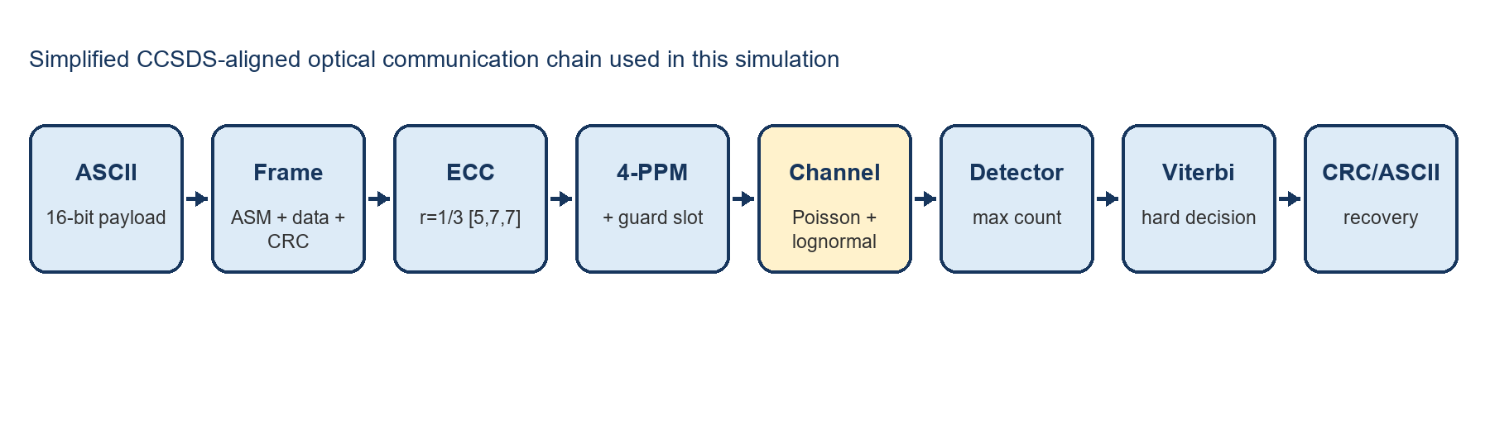
รูปที่ 2.1 บล็อกของระบบที่นำมาจำลอง
ที่มา: ผู้จัดทำ สรุปจากโค้ดจำลอง
บล็อก | หน้าที่
ASCII และ payload | รับข้อความ ASCII แบ่งครั้งละ 2 ไบต์เป็น payload 16 บิต และเติม 0x00 เฉพาะข้อความที่มีจำนวนไบต์เป็นเลขคี่
Frame และ CRC | ประกอบ ASM 32 บิต + payload 16 บิต + CRC-32 32 บิต เป็นแพ็กเกจ 80 บิต
Convolutional ECC | เติม zero termination 2 บิต แล้วเข้ารหัส rate 1/3 ด้วย generator [5,7,7] octal ได้ 246 บิต
4-PPM | จับคู่บิตครั้งละ 2 บิต เลือกหนึ่งใน 4 data slots และเติม guard slot 1 ตำแหน่ง
Optical channel | สุ่ม photon count แบบ Poisson และคูณกำลังสัญญาณด้วย log-normal fading ที่มีค่าเฉลี่ยหนึ่ง
Demodulator | เลือก data slot ที่มีจำนวนโฟตอนสูงสุด โดยสุ่มตัดสินเฉพาะกรณีเสมอกัน
Viterbi decoder | หาลำดับบิตที่มี Hamming path metric ต่ำสุดและบังคับ final state เป็นศูนย์
CRC และ ASCII | ตรวจ CRC หลังถอดรหัส แล้วประกอบ payload กลับเป็นข้อความตามความยาวเดิม

2.3 ค่าพารามิเตอร์สำคัญ
รายการ | ค่าที่ใช้ | ที่มา/สถานะ
ข้อมูลต้นทาง | ASCII สองตัวอักษรต่อเฟรม | กำหนดสำหรับงานนี้
ขนาด payload | 16 บิต | กำหนดสำหรับงานนี้
ASM | 32 บิต 0x1ACFFC1D | CCSDS
Optical CRC | 32 บิต; x^32 + x^29 + x^18 + x^14 + x^3 + 1 | CCSDS
แพ็กเกจก่อน ECC | 80 บิต | 32 + 16 + 32
ECC | Convolutional rate 1/3; [5,7,7] octal; zero tail 2 บิต | องค์ประกอบตาม CCSDS
บิตหลัง ECC | 246 บิต | (80 + 2) × 3
Interleaver | ไม่ใช้ | ลดรูปเพื่อการศึกษา
Pseudo-randomizer | ไม่ใช้ | ลดรูปเพื่อการศึกษา
Modulation | 4-PPM; 2 บิตต่อสัญลักษณ์ | CCSDS
Guard slot | 1 slot ต่อ 4-PPM symbol | M/4
Slot width | 512 ns | CCSDS parameter ที่เลือก
จำนวน slot ต่อ coded frame | 615 slots | 123 symbols × 5
ระยะเวลา coded frame | 314.88 µs | 615 × 512 ns
Channel | Poisson photon counting + unit-mean log-normal turbulence | แบบจำลองการศึกษา
ค่าเริ่มต้นของ channel | Ns=5, Nb=0.1, sigma_ln=0.4 | ค่าทดลอง ไม่ใช่ค่าบังคับของ CCSDS
Demodulation | Maximum-count hard decision | กำหนดสำหรับงานนี้
Timing | ตรงสมบูรณ์ | สมมติฐาน
จำนวนช่อง/สายอากาศ | หนึ่ง optical link; ไม่จำลอง array หรือ pointing loss | ขอบเขตงาน

2.4 Overhead และอัตราข้อมูล
ระบบ uncoded ส่งแพ็กเกจ 80 บิต เป็น 40 สัญลักษณ์ 4-PPM หรือ 200 slots ใช้เวลา 102.4 µs ต่อ payload 16 บิต ส่วนระบบ coded ส่ง 246 บิต เป็น 123 สัญลักษณ์หรือ 615 slots ใช้เวลา 314.88 µs ต่อ payload เท่าเดิม ดังนั้น ECC เพิ่มระยะเวลาและจำนวนพัลส์ประมาณ 3.075 เท่า เมื่อเทียบกับ baseline นี้

3 ผลการจำลองระบบและการอภิปรายผล

3.1 ผลลัพธ์ที่เอาต์พุตของแต่ละบล็อก

3.1.1 การตรวจสอบด้วยข้อความ HI
เริ่มตรวจสอบด้วยข้อความ HI ซึ่งมี 2 ไบต์และพอดีกับ payload 16 บิต ตัวอักษร H เท่ากับ 0x48 หรือ 01001000 และ I เท่ากับ 0x49 หรือ 01001001 จึงได้ payload 0x4849 โดยไม่ต้องเติม padding ผลต่อไปนี้มาจากข้อมูลที่โปรแกรมสร้างจริง
เอาต์พุต | ค่าที่ได้
ข้อความอินพุต | HI
ASCII bytes | 0x48 0x49
Payload bits | 01001000 01001001
ASM | 0x1ACFFC1D
CRC-32 | 0xF83DFDA5
Packet ก่อน ECC | 80 บิต
Zero termination | 2 บิต
Coded bits | 246 บิต
4-PPM symbols | 123
Slots รวม guard | 615
ระยะเวลาเฟรม | 314.88 µs

ใน ideal deterministic case โปรแกรมกำหนด ON slot เป็น 100 counts และ OFF/guard slot เป็นศูนย์เพื่อทดสอบตรรกะโดยไม่ปะปนกับความสุ่มของช่องสัญญาณ ผลคือบิตก่อนและหลังทุกบล็อกตรงกัน CRC ผ่าน และข้อความหลังถอดรหัสเป็น HI
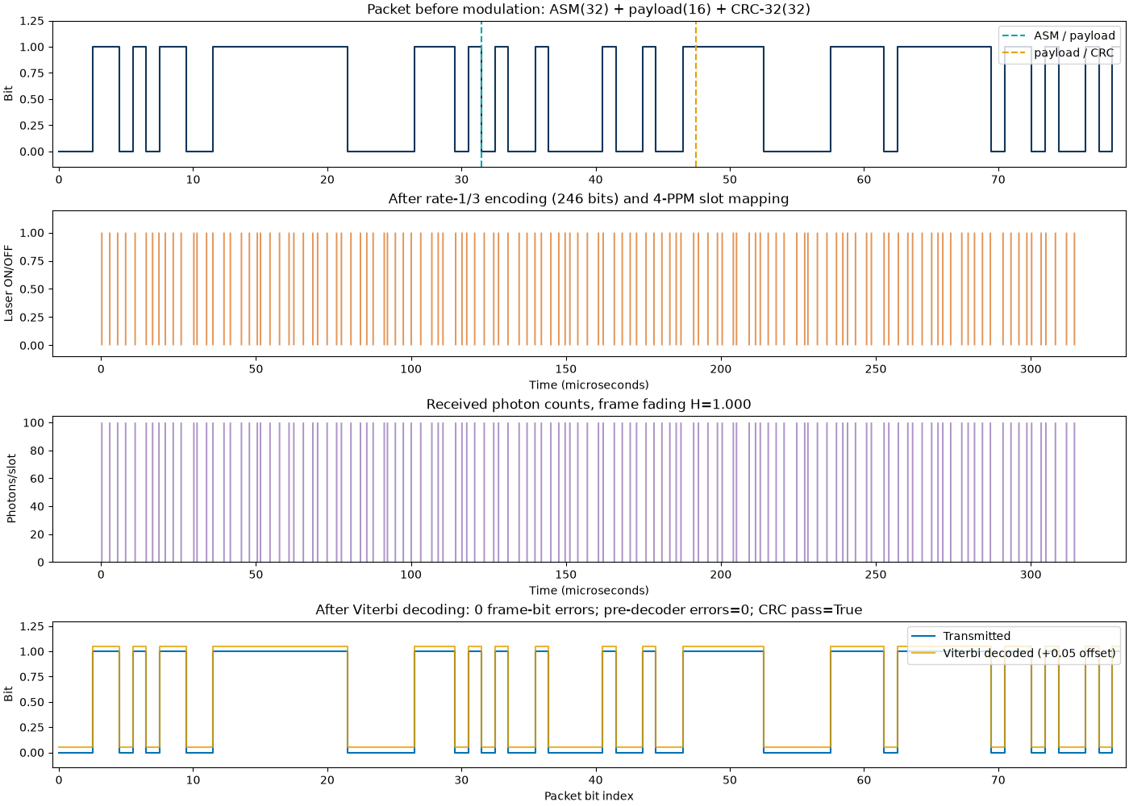
รูปที่ 3.1 การตรวจสอบบล็อกในกรณี ideal ของระบบที่มี ECC
ที่มา: ผลจากโปรแกรมที่พัฒนาขึ้น

3.1.2 การตรวจสอบ padding
เมื่ออินพุตเป็น A เพียงหนึ่งไบต์ โปรแกรมเติม 0x00 ต่อท้ายเพื่อให้ครบ 16 บิต จึงได้ payload 0x4100 หลังรับข้อมูล โปรแกรมใช้ความยาวต้นฉบับหนึ่งไบต์ตัด padding ออก จึงกู้คืนข้อความ A ได้โดยไม่ลบข้อมูลจริง

3.1.3 ผลตัวอย่างในช่องสัญญาณที่มี noise
รายการ | ผลจริงจากการรัน
Run ID | 20261004_193629_060730_report-example
Coding | convolutional-r1-3
Input / recovered | HI / HI
Ns / Nb / sigma_ln | 5.0 / 0.1 / 0.4
Pre-decoder bit errors | 8
Post-decoder payload errors | 0
CRC | ผ่านทุกเฟรม
Seed | 2026

ตัวอย่างนี้เกิดข้อผิดพลาด 8 บิตที่เอาต์พุตของ 4-PPM hard detector แต่ Viterbi decoder แก้ได้ทั้งหมดใน payload ทำให้ CRC ผ่านและข้อความหลังรับยังเป็น HI ผลนี้เป็นตัวอย่างหนึ่งเฟรม ไม่ใช่ค่าเฉลี่ย BER จึงต้องใช้ผล Monte Carlo ในหัวข้อ 3.2 ประกอบการสรุป
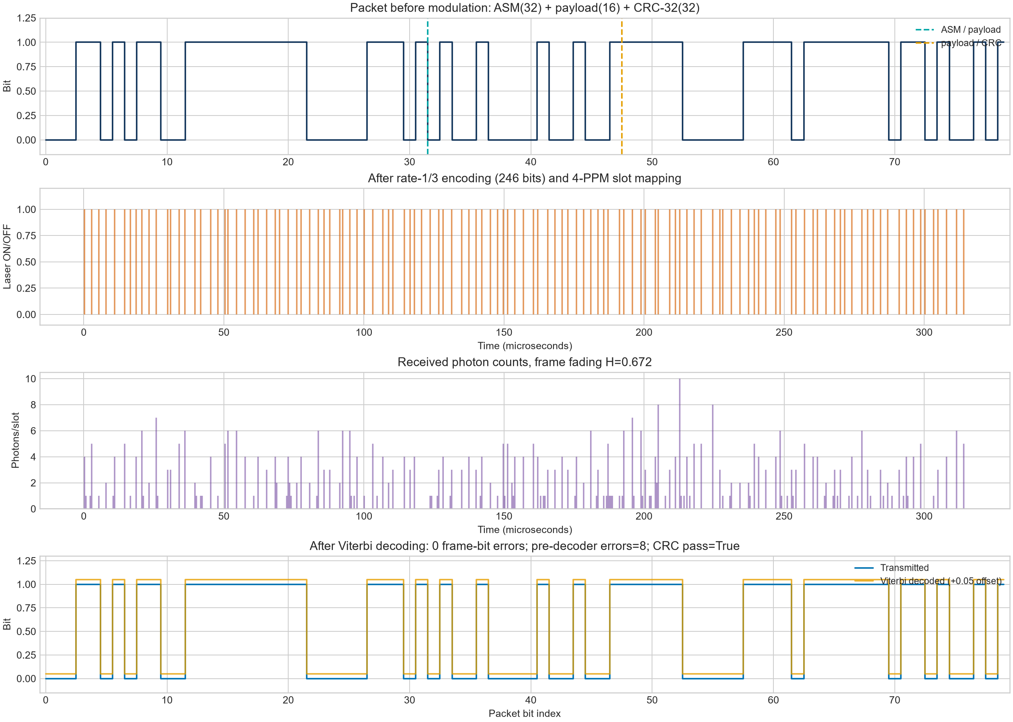
รูปที่ 3.2 สัญญาณของแพ็กเกจก่อนมอดูเลต หลังเข้ารหัสและ 4-PPM และหลังตรวจจับ
ที่มา: โปรแกรม Run ID 20261004_193629_060730_report-example
แถวแรกของรูปแสดงแพ็กเกจ 80 บิตก่อน ECC แถวที่สองแสดง slot waveform หลังเข้ารหัสและ 4-PPM แถวที่สามแสดง photon counts ที่ตัวรับ ส่วนแถวสุดท้ายเป็นบิตหลัง Viterbi จึงใช้รูปเดียวตรวจความสัมพันธ์ระหว่างข้อมูลก่อนส่ง สัญญาณที่ช่องสัญญาณ และข้อมูลที่กู้คืนได้
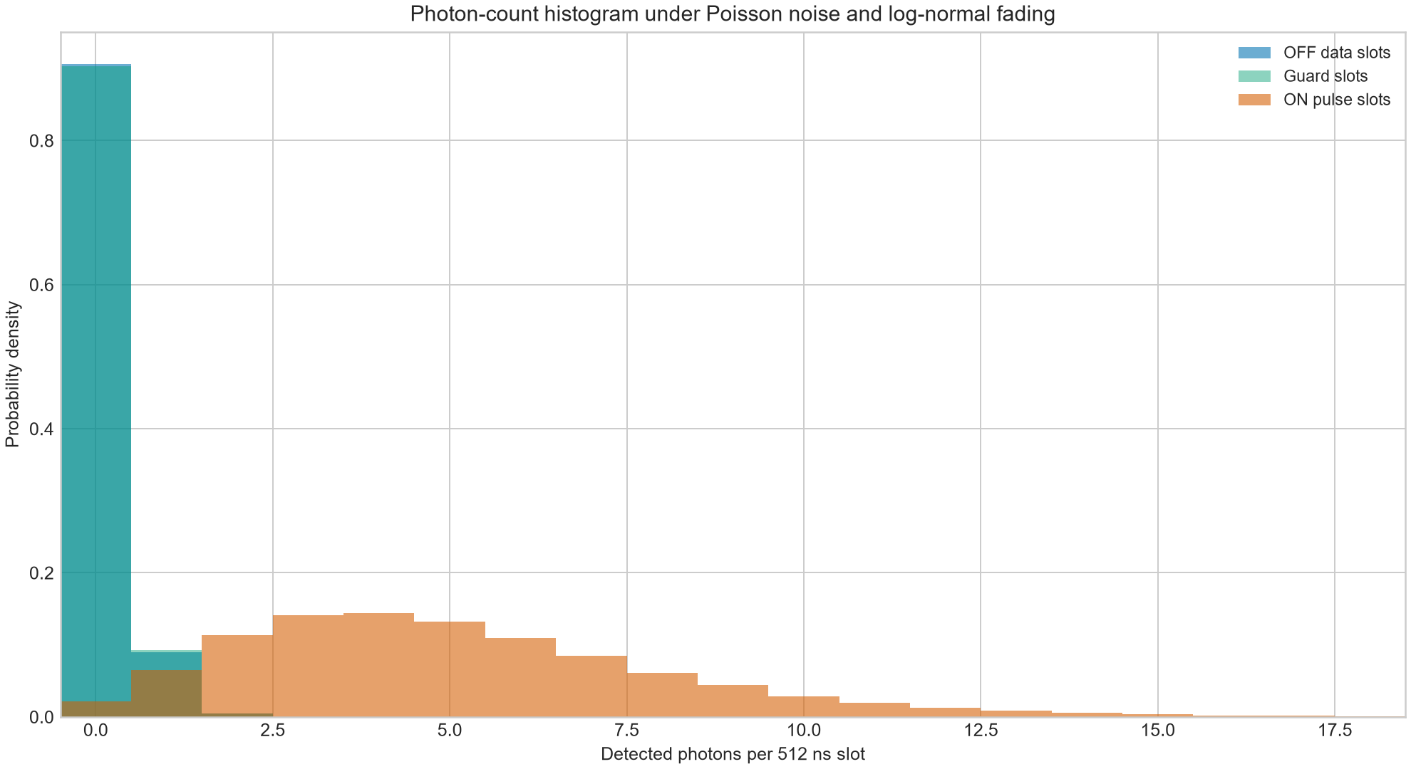
รูปที่ 3.3 ฮิสโตแกรมจำนวนโฟตอนของ ON และ OFF slots
ที่มา: โปรแกรม Run ID 20261004_193629_060730_report-example
ฮิสโตแกรมแสดงว่าการกระจายของ ON และ OFF slots ซ้อนทับกันได้ โดยเฉพาะเมื่อ fading ลดกำลังของ ON slot การซ้อนทับนี้ทำให้ maximum-count detector มีโอกาสเลือกตำแหน่งผิด แม้ timing จะตรงสมบูรณ์
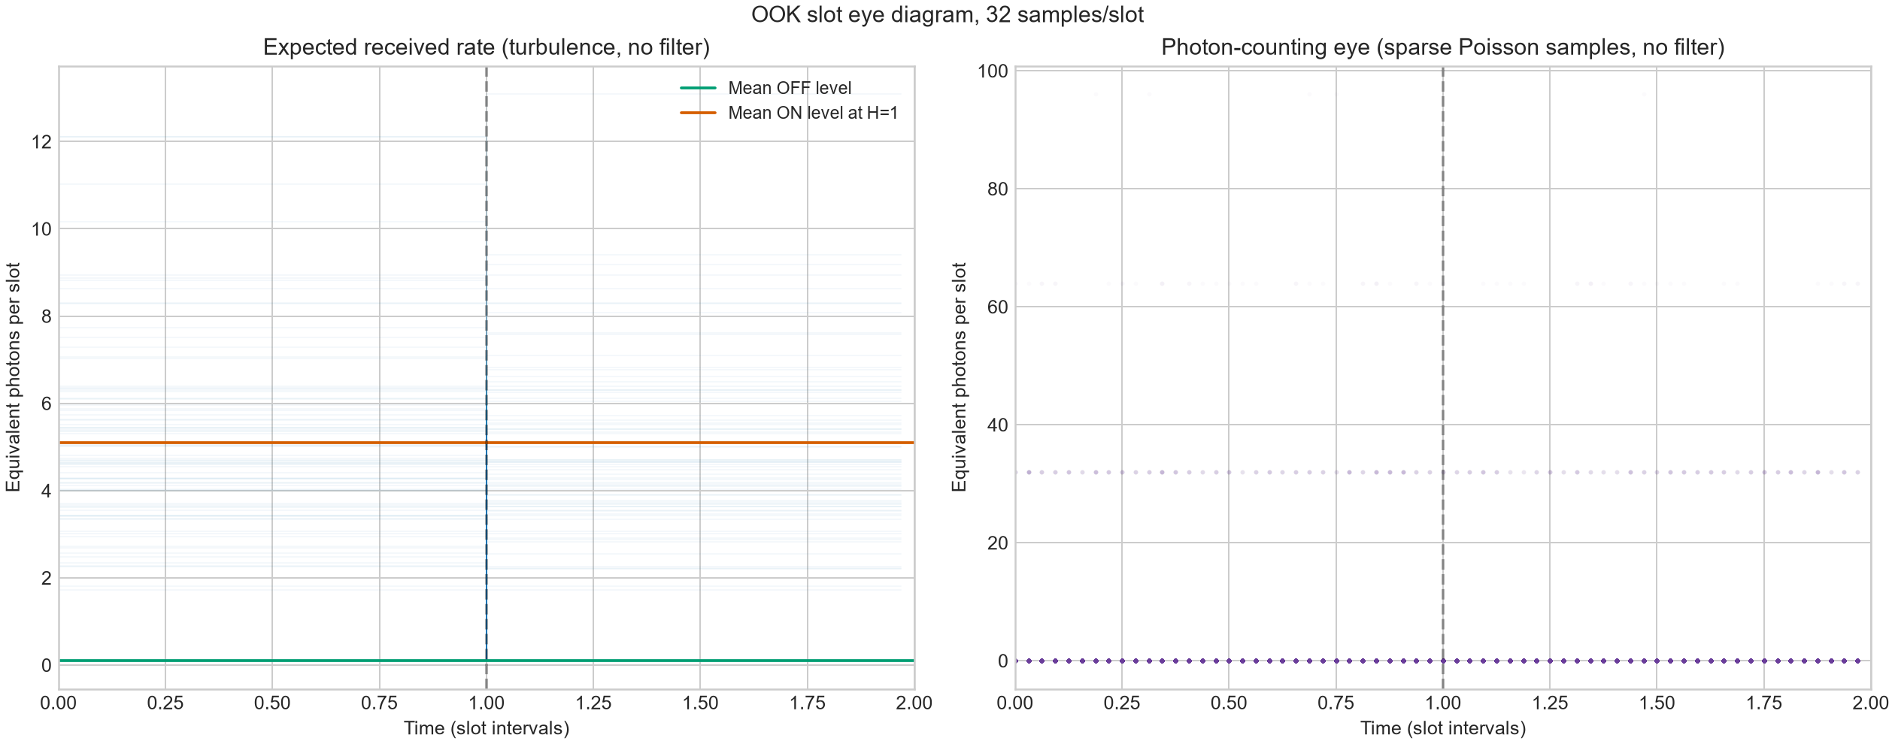
รูปที่ 3.4 Eye diagram เชิงภาพของ slot waveform ที่จำลอง
ที่มา: โปรแกรม Run ID 20261004_193629_060730_report-example
รูปนี้ใช้ samples per slot เท่ากับ 32 และไม่มี receiver filter จึงเป็นภาพประกอบการเปิด–ปิดของพัลส์และผลของ noise เท่านั้น ไม่ควรตีความเป็น eye diagram ของวงจรรับจริงที่มี bandwidth, jitter และ impulse response

3.2 ผลการจำลองสมรรถนะ

3.2.1 วิธี Monte Carlo
แต่ละจุดใช้ 50,000 เฟรม หรือ 800,000 payload bits โปรแกรมสุ่ม payload ใหม่ทุกเฟรมและแยก seed ของแต่ละ operating point ด้วย SeedSequence กราฟ BER แสดงช่วงความเชื่อมั่น 95% แบบ Wilson หากไม่พบ error ขอบเขตบนโดยประมาณจากกฎ 3/N เท่ากับ 3.75×10^-6 ต่อจุด จึงไม่รายงานผล zero-error ว่า BER เป็นศูนย์แน่นอน
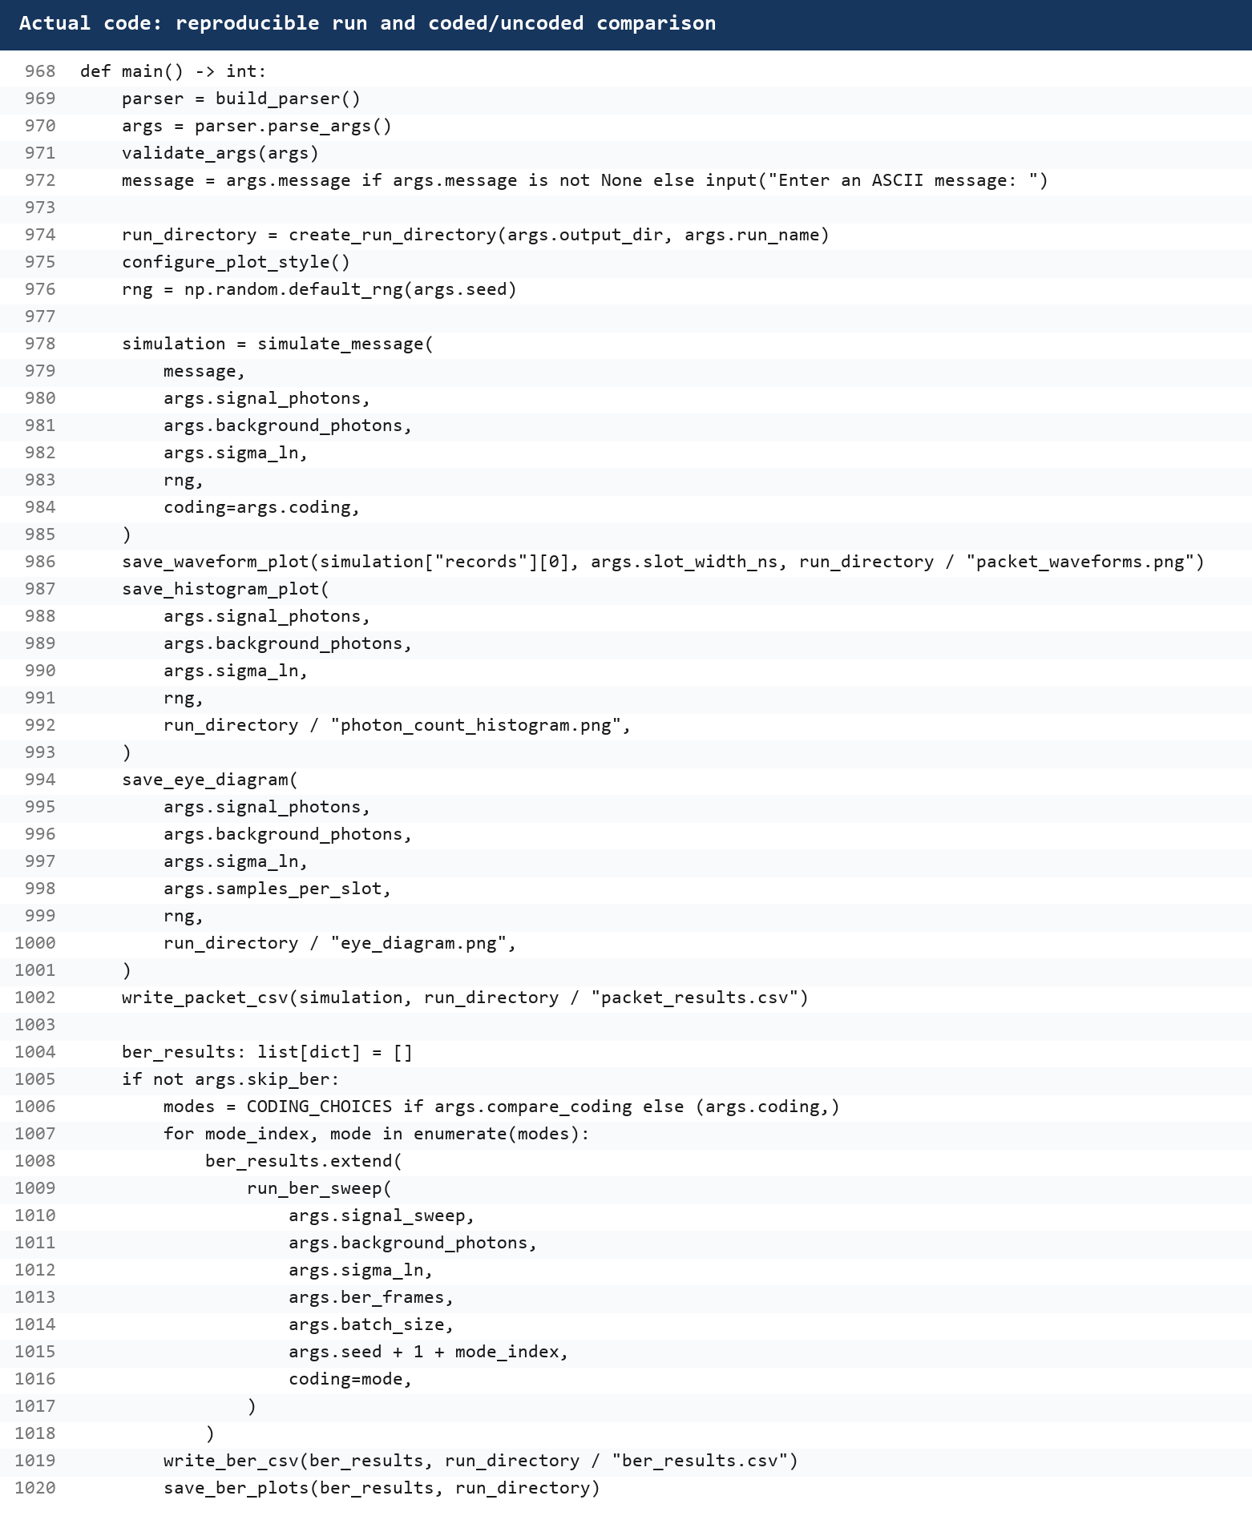
รูปที่ 3.5 โค้ดจริงที่กำหนด run directory, seed และการเปรียบเทียบ coded/uncoded
ที่มา: src/ccsds_optical_sim.py บรรทัด 968–1020

3.2.2 BER เทียบกับจำนวนโฟตอน
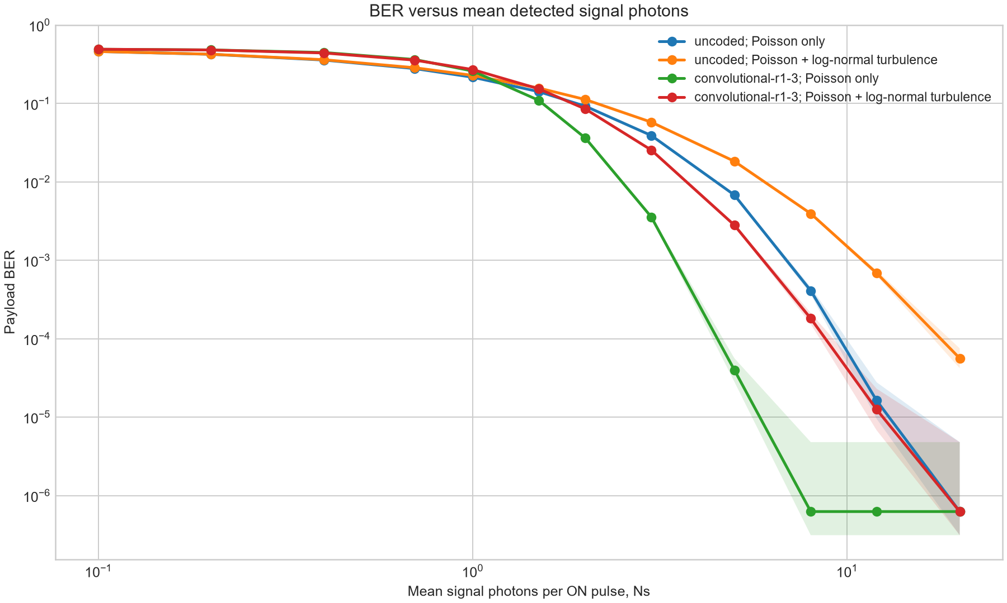
รูปที่ 3.6 BER เทียบกับจำนวน signal photons ต่อ ON pulse
ที่มา: ผลจากโปรแกรมที่พัฒนาขึ้น
เมื่อ Ns เพิ่ม ความต่างระหว่างค่าเฉลี่ยของ ON slot และ OFF slots เพิ่มขึ้น จึงลดโอกาสเลือก slot ผิด เส้นที่มี turbulence อยู่สูงกว่า Poisson-only เพราะ log-normal fading ทำให้บางเฟรมเกิด deep fade แม้ค่าเฉลี่ยของ fading coefficient ถูกทำให้เท่ากับหนึ่ง
Channel | Coding | BER ก่อน decoder | Payload BER | FER | CRC fail
Poisson | Uncoded | – | 6.808750e-03 | 0.079060 | 0.213920
Poisson + turbulence | Uncoded | – | 1.831625e-02 | 0.175920 | 0.361080
Poisson | Conv. r=1/3 | 6.564634e-03 | 4.000000e-05 | 0.000480 | 0.001260
Poisson + turbulence | Conv. r=1/3 | 1.795764e-02 | 2.810000e-03 | 0.016960 | 0.041520

ที่ Ns=5 และ Nb=0.1 ระบบ Poisson-only ลด payload BER จาก 6.808750×10^-3 เป็น 4.000000×10^-5 หลัง Viterbi หรือประมาณ 170 เท่า ส่วนกรณีมี turbulence ลดจาก 1.831625×10^-2 เป็น 2.810000×10^-3 หรือประมาณ 6.52 เท่า อย่างไรก็ดี การเปรียบเทียบนี้กำหนด Ns ต่อ ON pulse เท่ากัน ระบบ coded ส่งพัลส์มากกว่าและใช้เวลาต่อ payload มากกว่า จึงไม่ใช่ coding gain ที่ normalize ด้วยพลังงานต่อ information bit

3.2.3 การตรวจสอบแบบจำลองด้วยทฤษฎี
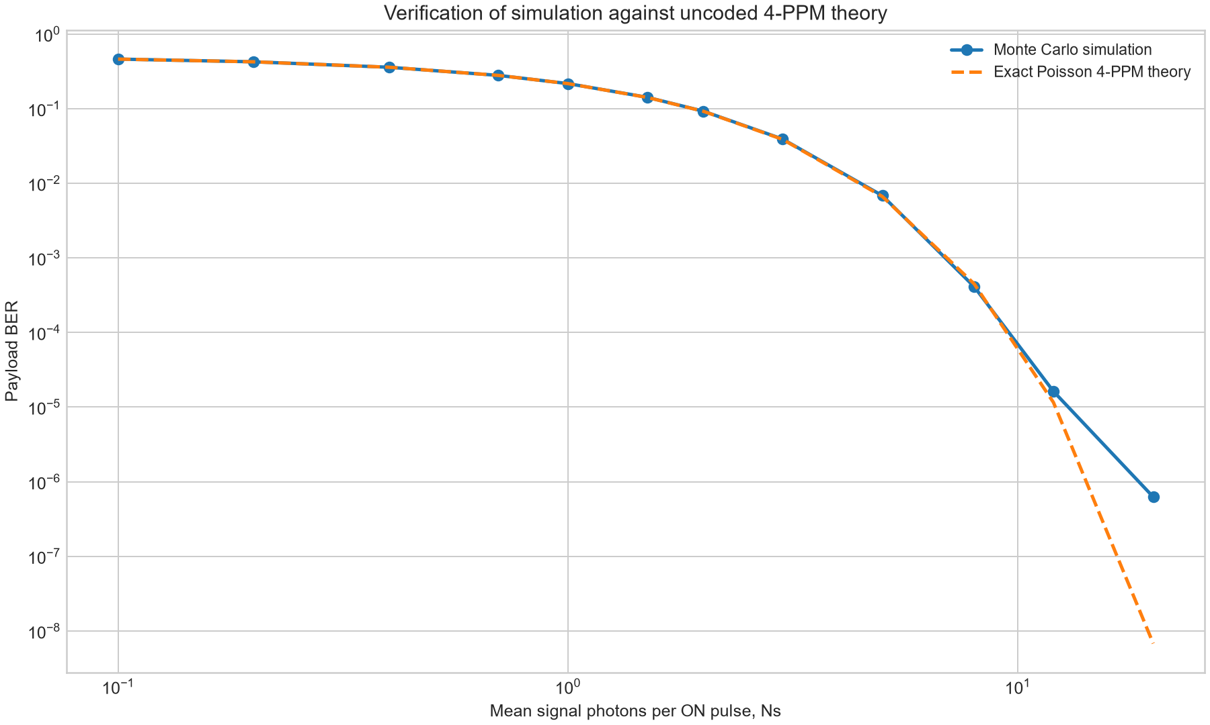
รูปที่ 3.7 ผล uncoded Poisson simulation เทียบกับสมการตรวจจับ 4-PPM
ที่มา: ผลจากโปรแกรมที่พัฒนาขึ้น
ที่ Ns=5 ค่าทฤษฎีเท่ากับ 6.627532×10^-3 และ simulation เท่ากับ 6.808750×10^-3 ความสอดคล้องนี้ช่วยตรวจว่าการสุ่ม Poisson, 4-PPM mapper, maximum-count detector และการสุ่มตัดสินเมื่อเกิด tie ทำงานตามแบบจำลองเดียวกัน

3.2.4 BER เทียบกับ SNR ที่นิยามในโดเมน count
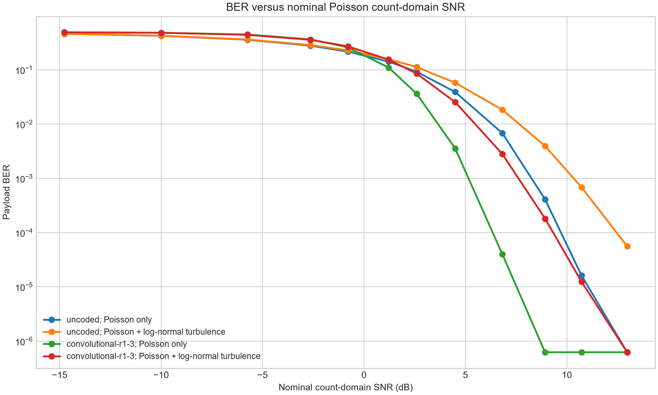
รูปที่ 3.8 BER เทียบกับ nominal count-domain SNR
ที่มา: ผลจากโปรแกรมที่พัฒนาขึ้น
ช่องสัญญาณนี้เป็น Poisson photon-counting จึงไม่ใช้ Eb/N0 แบบ AWGN โดยตรง โปรแกรมนิยาม SNR = Ns²/(Ns+2Nb) จากผลต่างค่าเฉลี่ยของ ON/OFF เทียบกับผลรวม variance ของ Poisson สอง slots และแปลงเป็น dB ด้วย 10log10(SNR) นิยามนี้ใช้จัดแกนภายในแบบจำลองเท่านั้น ไม่ใช่พารามิเตอร์ที่ CCSDS บังคับ

3.2.5 ผลของ background photons
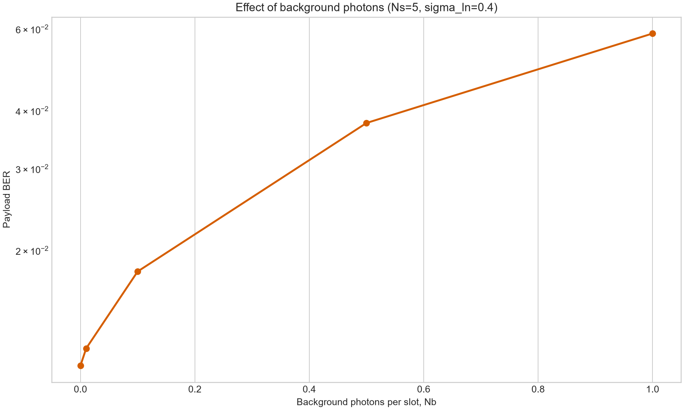
รูปที่ 3.9 BER เมื่อเปลี่ยนค่า background photons
ที่มา: ผลจากโปรแกรมที่พัฒนาขึ้น
การ sweep นี้ใช้ uncoded baseline โดยคง Ns=5 และ sigma_ln=0.4 เมื่อ Nb เพิ่มจาก 0 เป็น 1 photon/slot BER เพิ่มจาก 1.129500×10^-2 เป็น 5.865875×10^-2 เพราะ OFF slots มีโอกาสนับโฟตอนได้สูงขึ้นและแข่งขันกับ ON slot มากขึ้น

3.2.6 ผลของ atmospheric turbulence
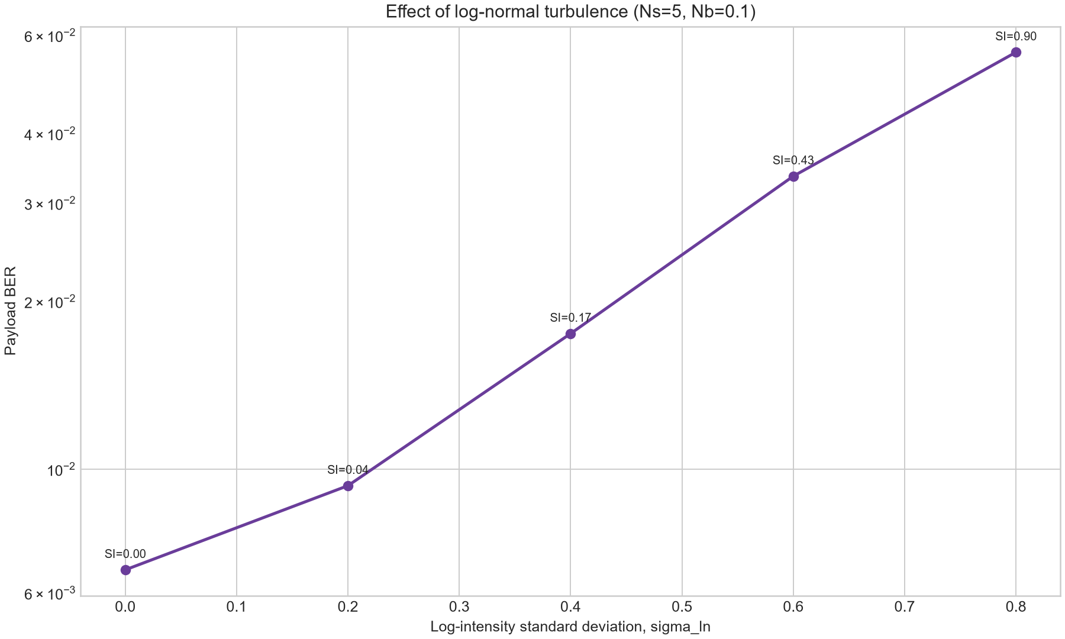
รูปที่ 3.10 BER เมื่อเปลี่ยนความรุนแรงของ log-normal turbulence
ที่มา: ผลจากโปรแกรมที่พัฒนาขึ้น
การ sweep นี้ใช้ uncoded baseline โดยคง Ns=5 และ Nb=0.1 ค่า sigma_ln เพิ่มจาก 0 เป็น 0.8 ทำให้ scintillation index SI=exp(sigma_ln²)-1 เพิ่มจาก 0 เป็น 0.8965 และ BER เพิ่มจาก 6.597500×10^-3 เป็น 5.593875×10^-2 เพราะการกระจาย irradiance กว้างขึ้นและเกิด deep fade บ่อยขึ้น

3.2.7 FER และ CRC
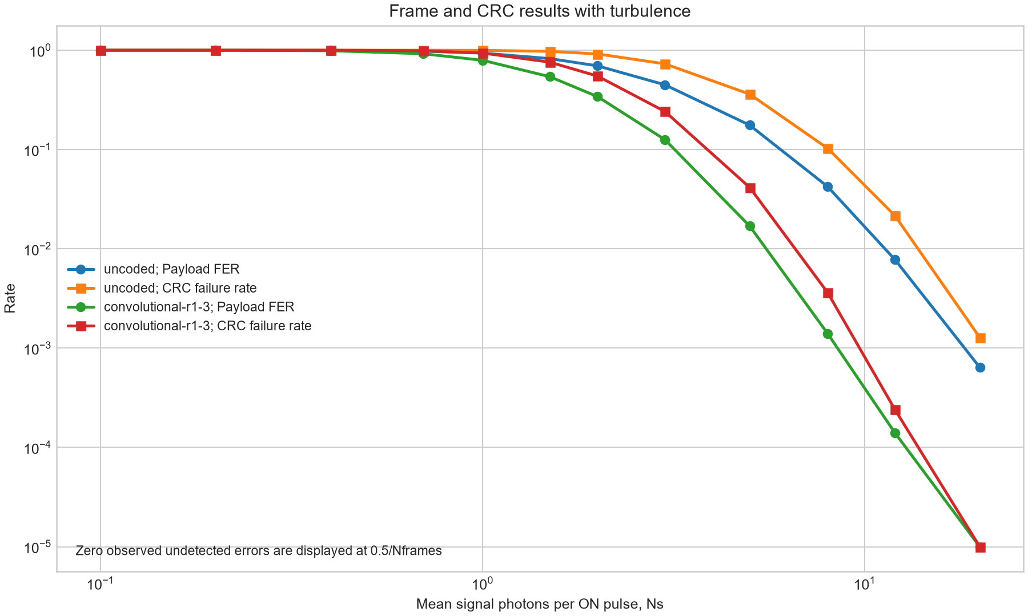
รูปที่ 3.11 FER และ CRC failure rate เทียบกับจำนวนโฟตอน
ที่มา: ผลจากโปรแกรมที่พัฒนาขึ้น
FER สูงกว่า BER เพราะเฟรมถูกนับว่าผิดทันทีเมื่อ payload ผิดอย่างน้อยหนึ่งบิต CRC ทำหน้าที่ตรวจจับข้อผิดพลาด แต่ไม่แก้ข้อมูล ในระบบ coded Viterbi แก้บิตก่อนตรวจ CRC จึงควรพิจารณา pre-decoder BER, payload BER, FER และ CRC failure rate ร่วมกัน

3.3 โค้ด Python ที่พัฒนาขึ้น
รูปในหัวข้อนี้สร้างจากบรรทัดจริงของไฟล์ src/ccsds_optical_sim.py และ src/convolutional_ecc.py ไม่ได้พิมพ์โค้ดใหม่เพื่อประกอบรายงาน ภาคผนวกแสดงซอร์สเต็มของสองไฟล์นี้
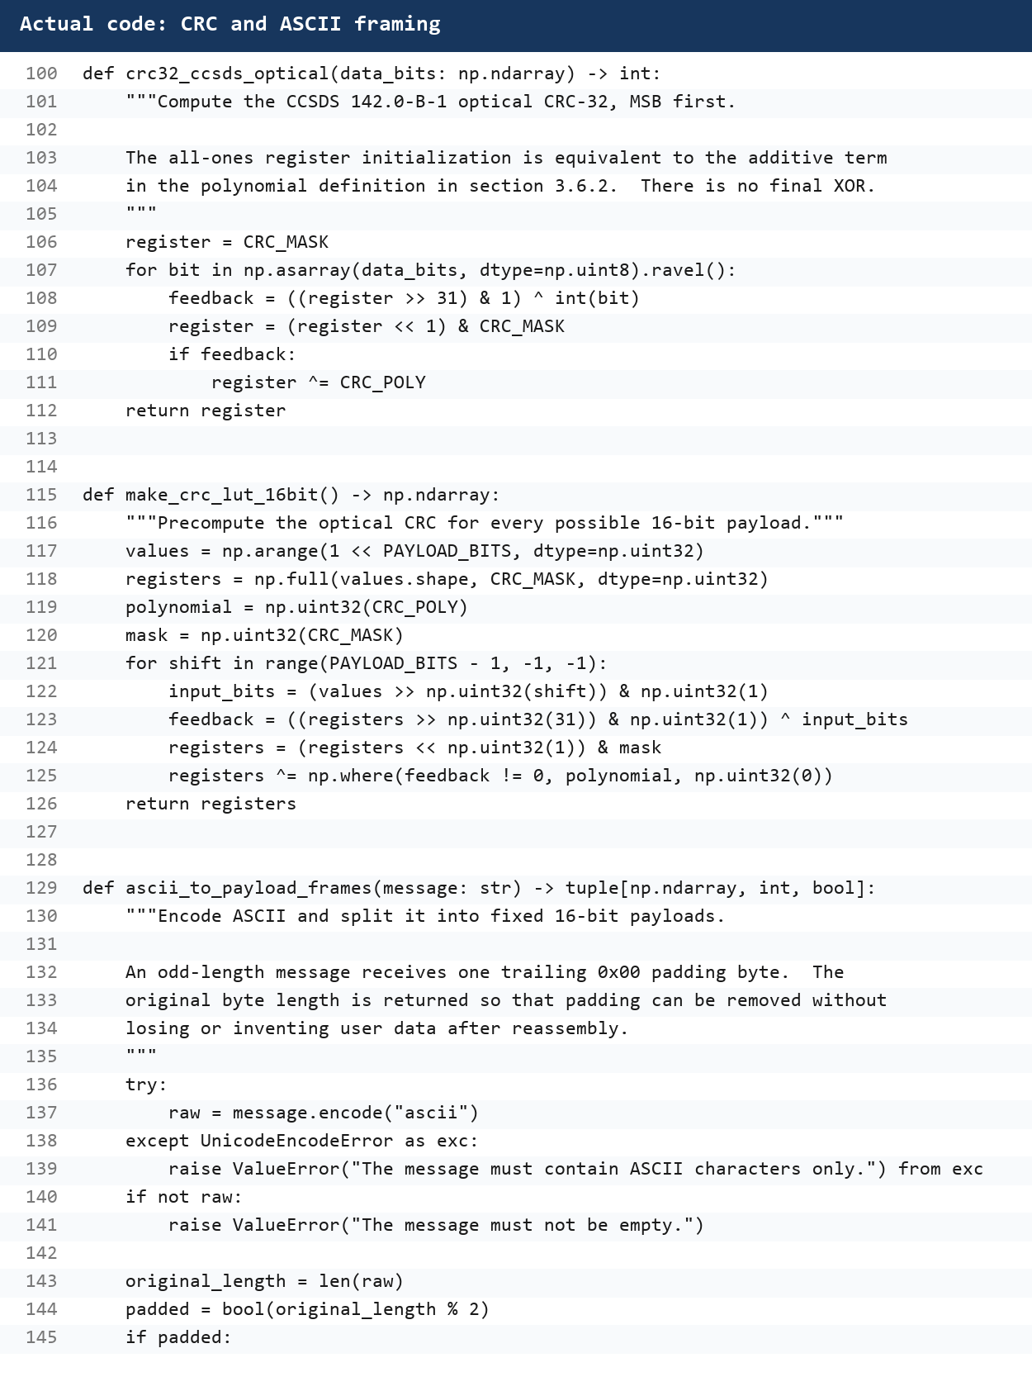
รูปที่ 3.12 โค้ด CRC และการแปลง ASCII เป็น payload 16 บิต
ที่มา: src/ccsds_optical_sim.py บรรทัด 100–145
ฟังก์ชัน CRC เลื่อนรีจิสเตอร์แบบ MSB-first โดยเริ่มจาก all ones และไม่ทำ final XOR ส่วนฟังก์ชัน ASCII ตรวจว่าอินพุตเป็น ASCII จริง เก็บความยาวเดิม และเติม 0x00 เฉพาะกรณีจำนวนไบต์เป็นเลขคี่
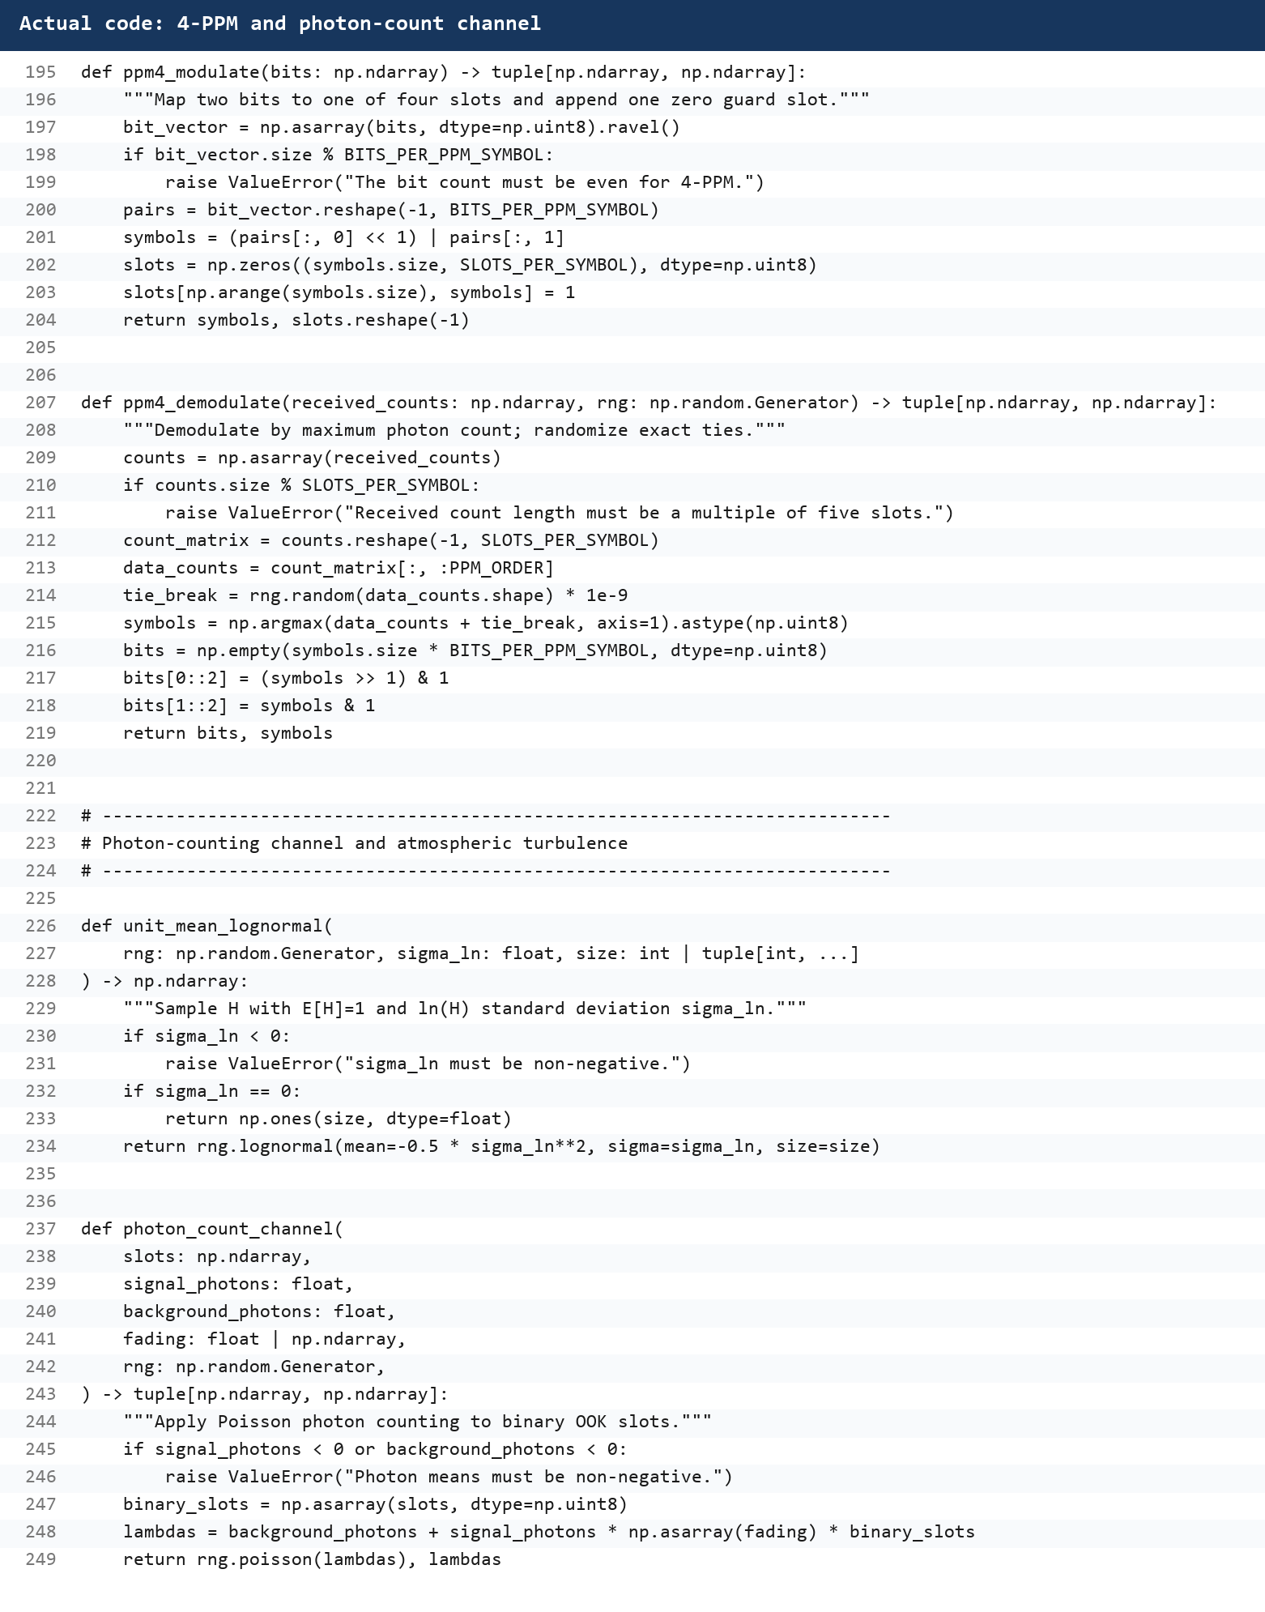
รูปที่ 3.13 โค้ด 4-PPM modulation, demodulation และ Poisson channel
ที่มา: src/ccsds_optical_sim.py บรรทัด 195–249
Modulator แปลงคู่บิตเป็น one-hot data slots สี่ตำแหน่งและมี guard slot เป็นศูนย์ Demodulator เปรียบเทียบเฉพาะสี่ data slots ส่วนช่องสัญญาณสุ่ม count ด้วยค่าเฉลี่ย Nb+NsH ใน ON slot และ Nb ใน OFF/guard slots
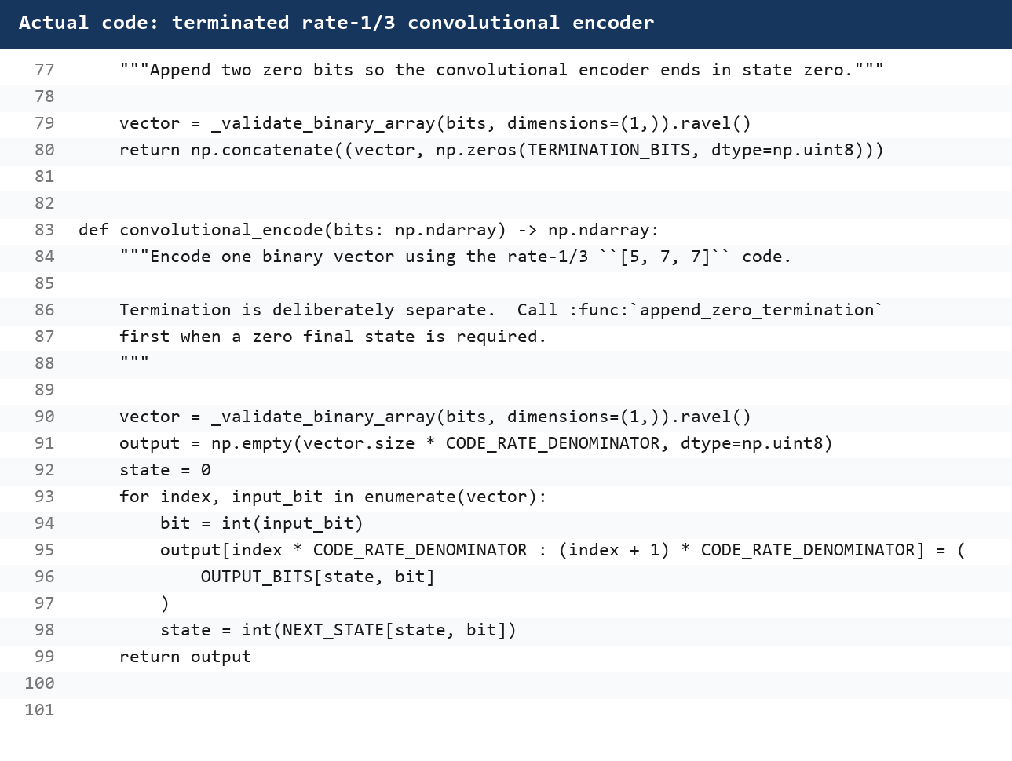
รูปที่ 3.14 โค้ด convolutional encoder rate 1/3
ที่มา: src/convolutional_ecc.py บรรทัด 77–101
Termination ถูกแยกเป็นฟังก์ชันชัดเจนเพื่อให้ตรวจได้ว่า encoder จบที่ state ศูนย์ จากนั้นแต่ละ input bit สร้าง output สามบิตตามตาราง trellis ของ generator [5,7,7] octal
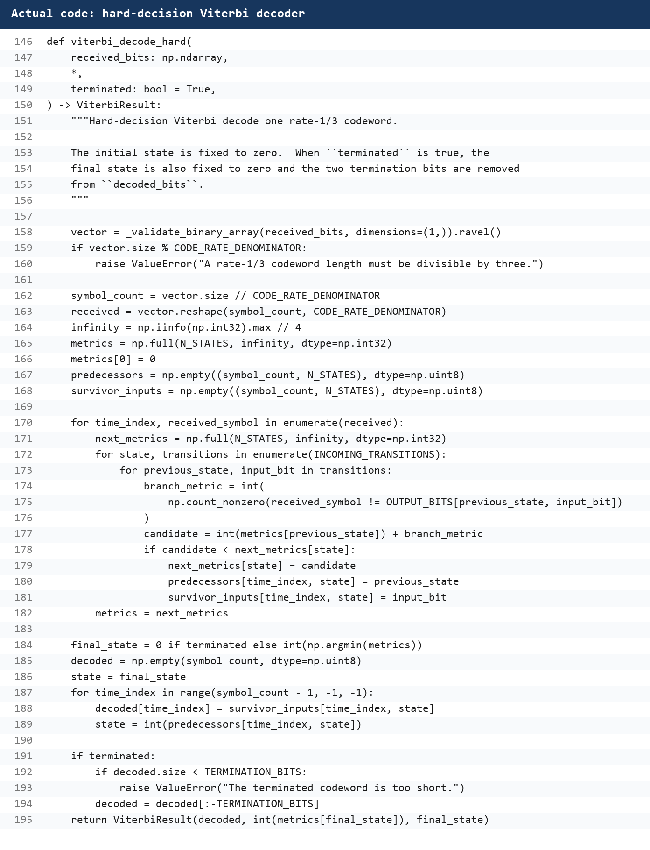
รูปที่ 3.15 โค้ด hard-decision Viterbi decoder
ที่มา: src/convolutional_ecc.py บรรทัด 146–195
Decoder คำนวณ branch metric จาก Hamming distance เก็บ predecessor และ survivor input ของแต่ละ state แล้ว traceback จาก final state ศูนย์ เมื่อใช้ terminated code จึงลบ tail bits สองบิตก่อนส่งผลลัพธ์กลับ

4 บทสรุป
Mini-Project นี้สร้างเส้นทางข้อมูลครบตั้งแต่ ASCII, เฟรม ASM–payload–CRC, convolutional ECC, 4-PPM, Poisson photon-counting channel, log-normal turbulence, hard-decision detection, Viterbi decoding, CRC และการกู้คืนข้อความ การทดสอบ ideal ยืนยันว่าลำดับบิตและขนาดของแต่ละบล็อกถูกต้อง ส่วนตัวอย่าง Ns=5, Nb=0.1 และ sigma_ln=0.4 แสดงว่า decoder แก้ข้อผิดพลาดก่อน decoder 8 บิตและกู้คืนข้อความ HI ได้ในเฟรมตัวอย่าง
ผล Monte Carlo 50,000 เฟรมต่อจุดแสดงว่า ECC ลด payload BER ชัดเจนทั้งกรณี Poisson-only และกรณีมี turbulence ที่ Ns=5 แต่ต้นทุนคือ coded frame ยาว 314.88 µs เทียบกับ 102.4 µs ของระบบ uncoded และใช้พัลส์มากกว่า การลด BER ที่รายงานจึงเป็นผลที่จำนวนโฟตอนต่อ ON pulse เท่ากัน ไม่ใช่การวัด coding gain ต่อพลังงานของข้อมูลหนึ่งบิต
ขอบเขตนี้เหมาะกับ mini-project เพราะอธิบายและตรวจสอบทุกฟังก์ชันได้ แต่ไม่ควรอ้างว่าเป็น SCPPM implementation เต็มมาตรฐาน หากพัฒนาต่อ ควรเพิ่ม pseudo-randomizer, SCPPM interleaver, accumulator, soft/iterative decoding, synchronization acquisition และ link budget แล้วเปรียบเทียบที่พลังงานต่อ information bit เท่ากัน

เอกสารอ้างอิง
[1] Consultative Committee for Space Data Systems, Optical Communications Physical Layer, CCSDS 141.0-B-2, Blue Book, March 2026.
[2] Consultative Committee for Space Data Systems, Optical Communications Coding and Synchronization, CCSDS 142.0-B-2, Blue Book, March 2026.
[3] CCSDS Optical Space Communication, Physical Layer Standards Survey & Simulation, เอกสารประกอบที่ผู้ใช้จัดเตรียมให้.
[4] อ้างอิง รูปเล่ม, คู่มือรูปแบบรายงานที่ผู้ใช้จัดเตรียมให้ ใช้เฉพาะข้อกำหนดการจัดหน้าและรูปแบบตัวอักษร.

ภาคผนวก
ภาคผนวกนี้แสดงโค้ดหลักที่ใช้สร้างผลจำลองจริง ได้แก่ไฟล์ระบบหลักและไฟล์ ECC ไม่รวมสคริปต์สร้างรูปเล่ม

ภาคผนวก ก src/ccsds_optical_sim.py
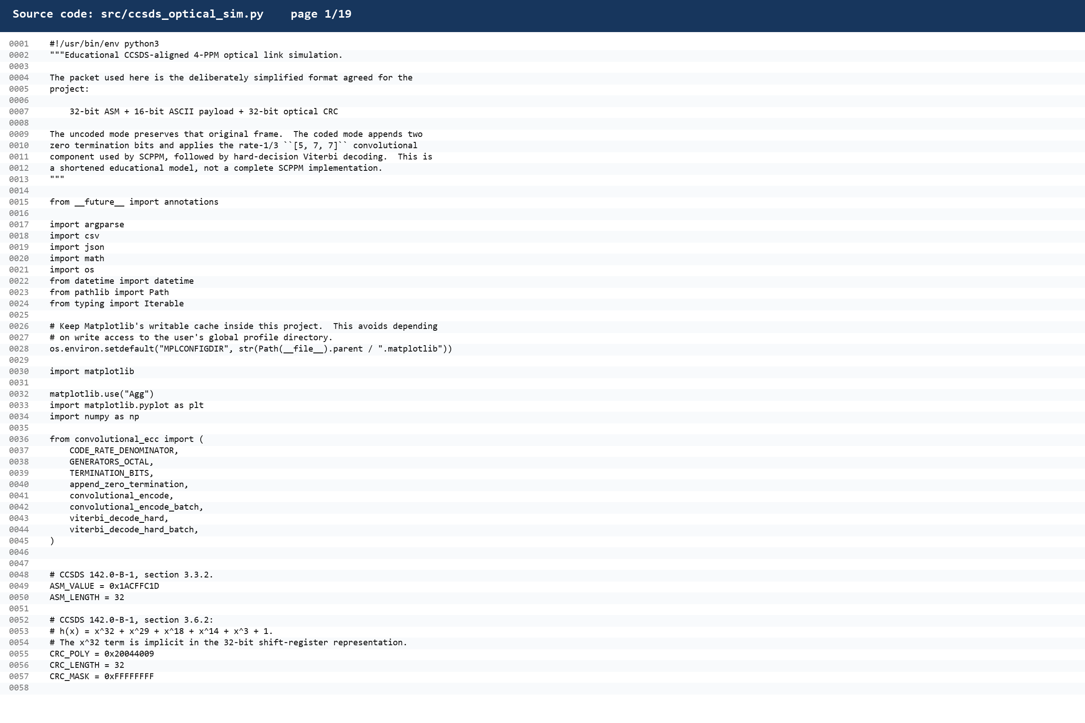

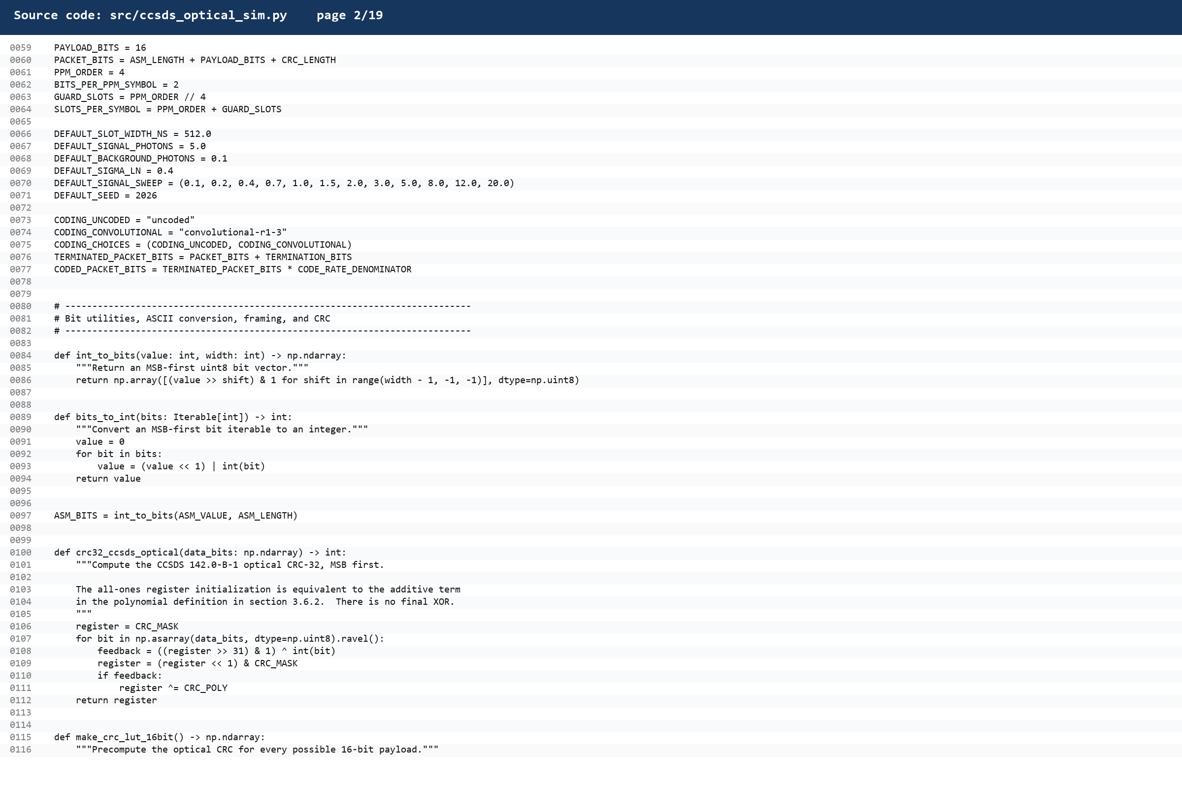

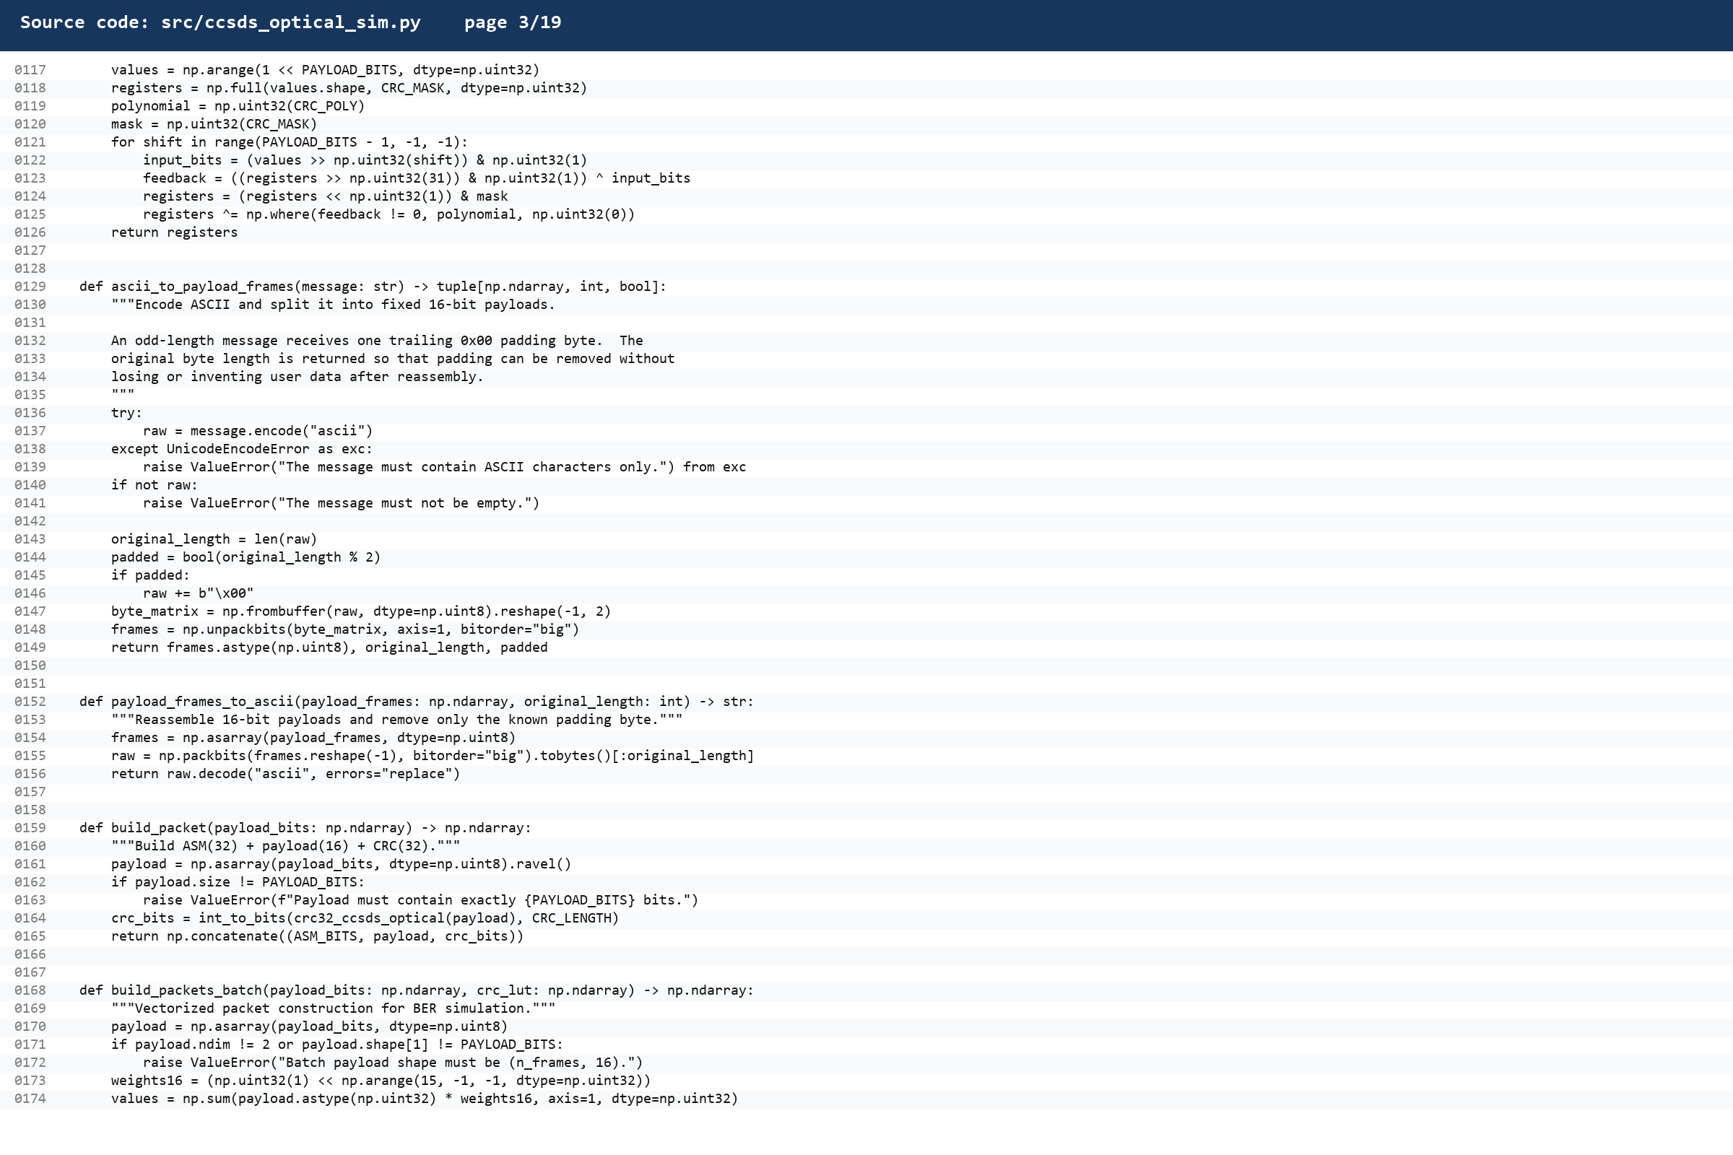

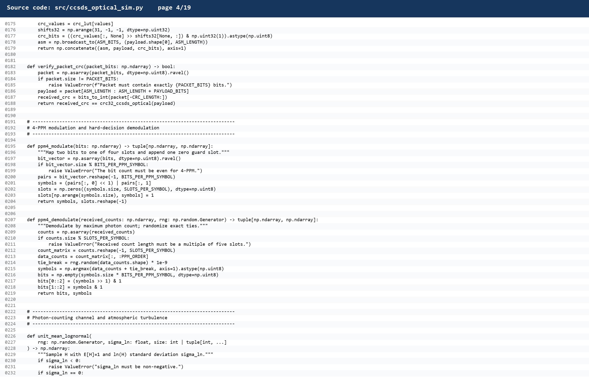

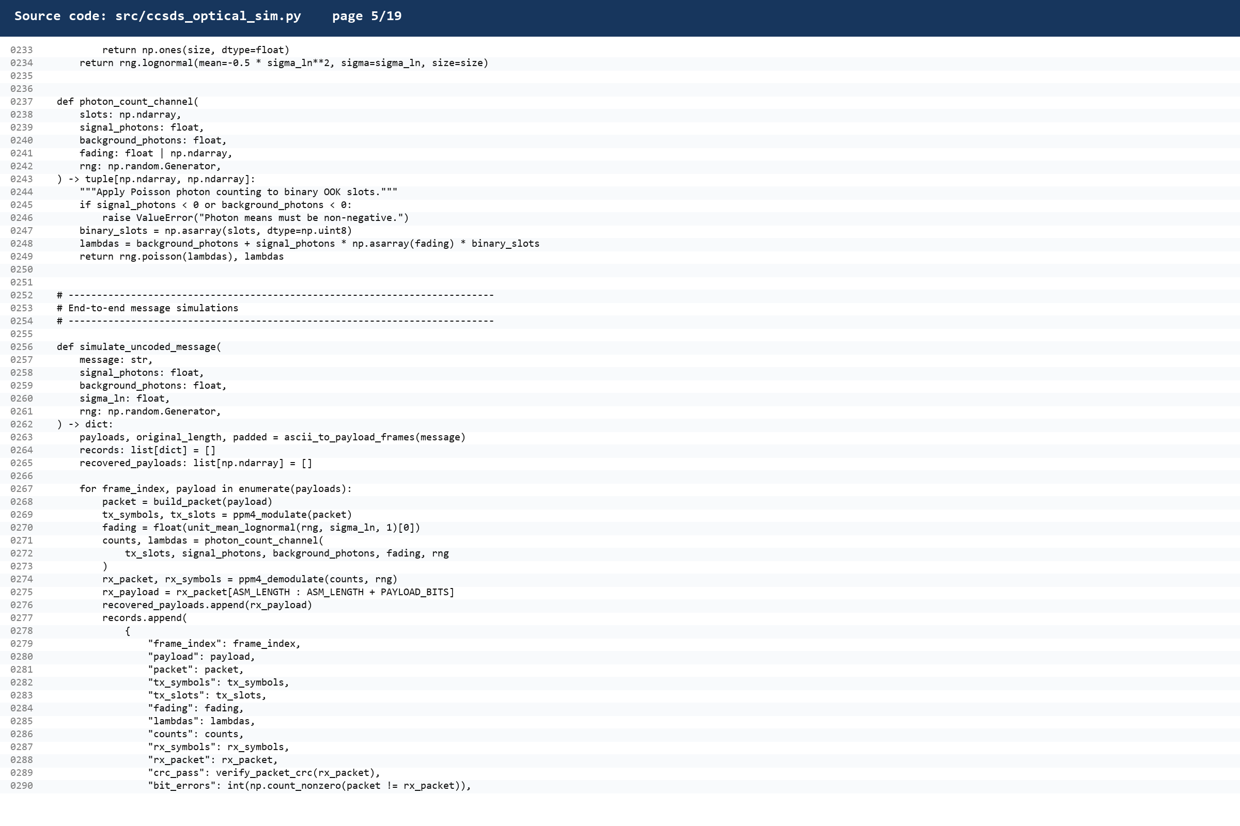

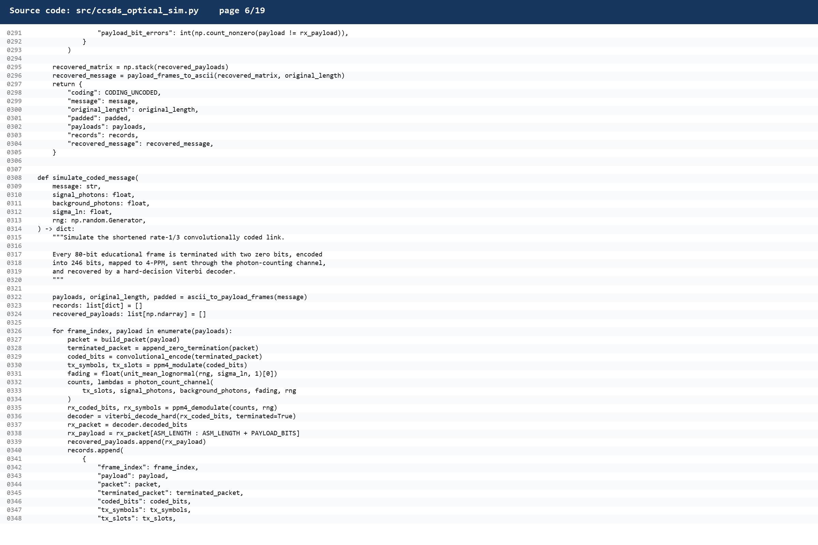

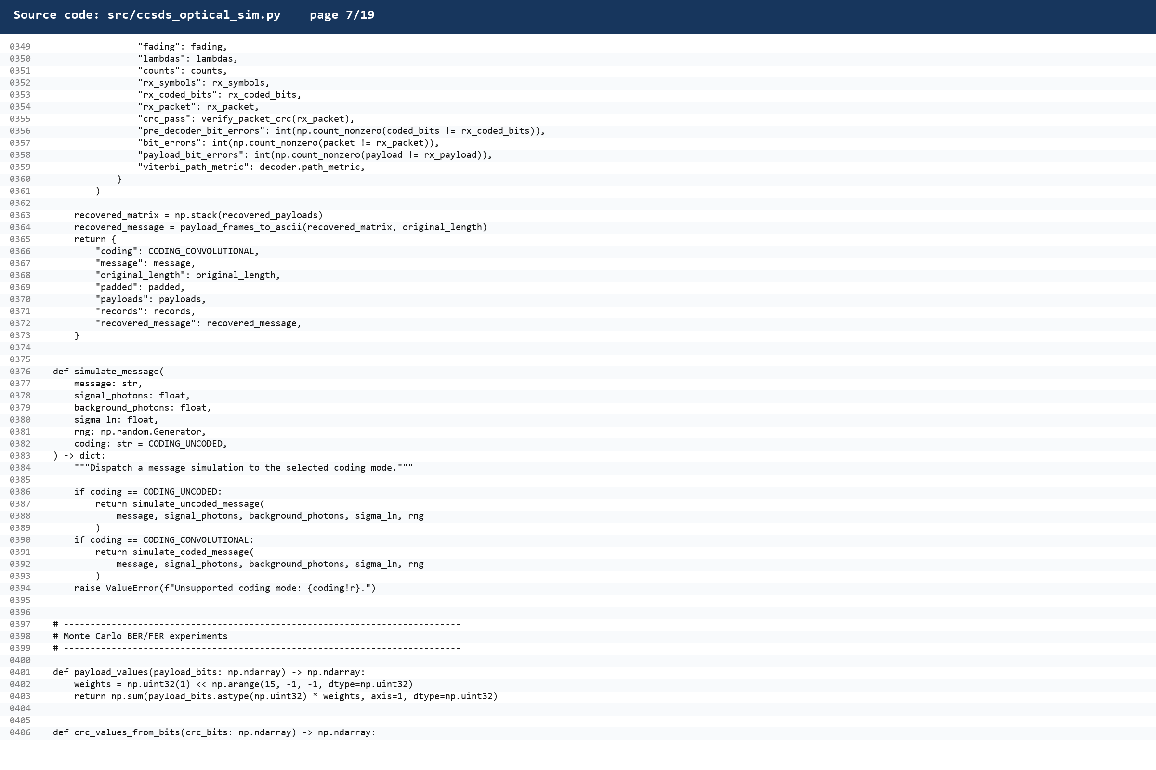

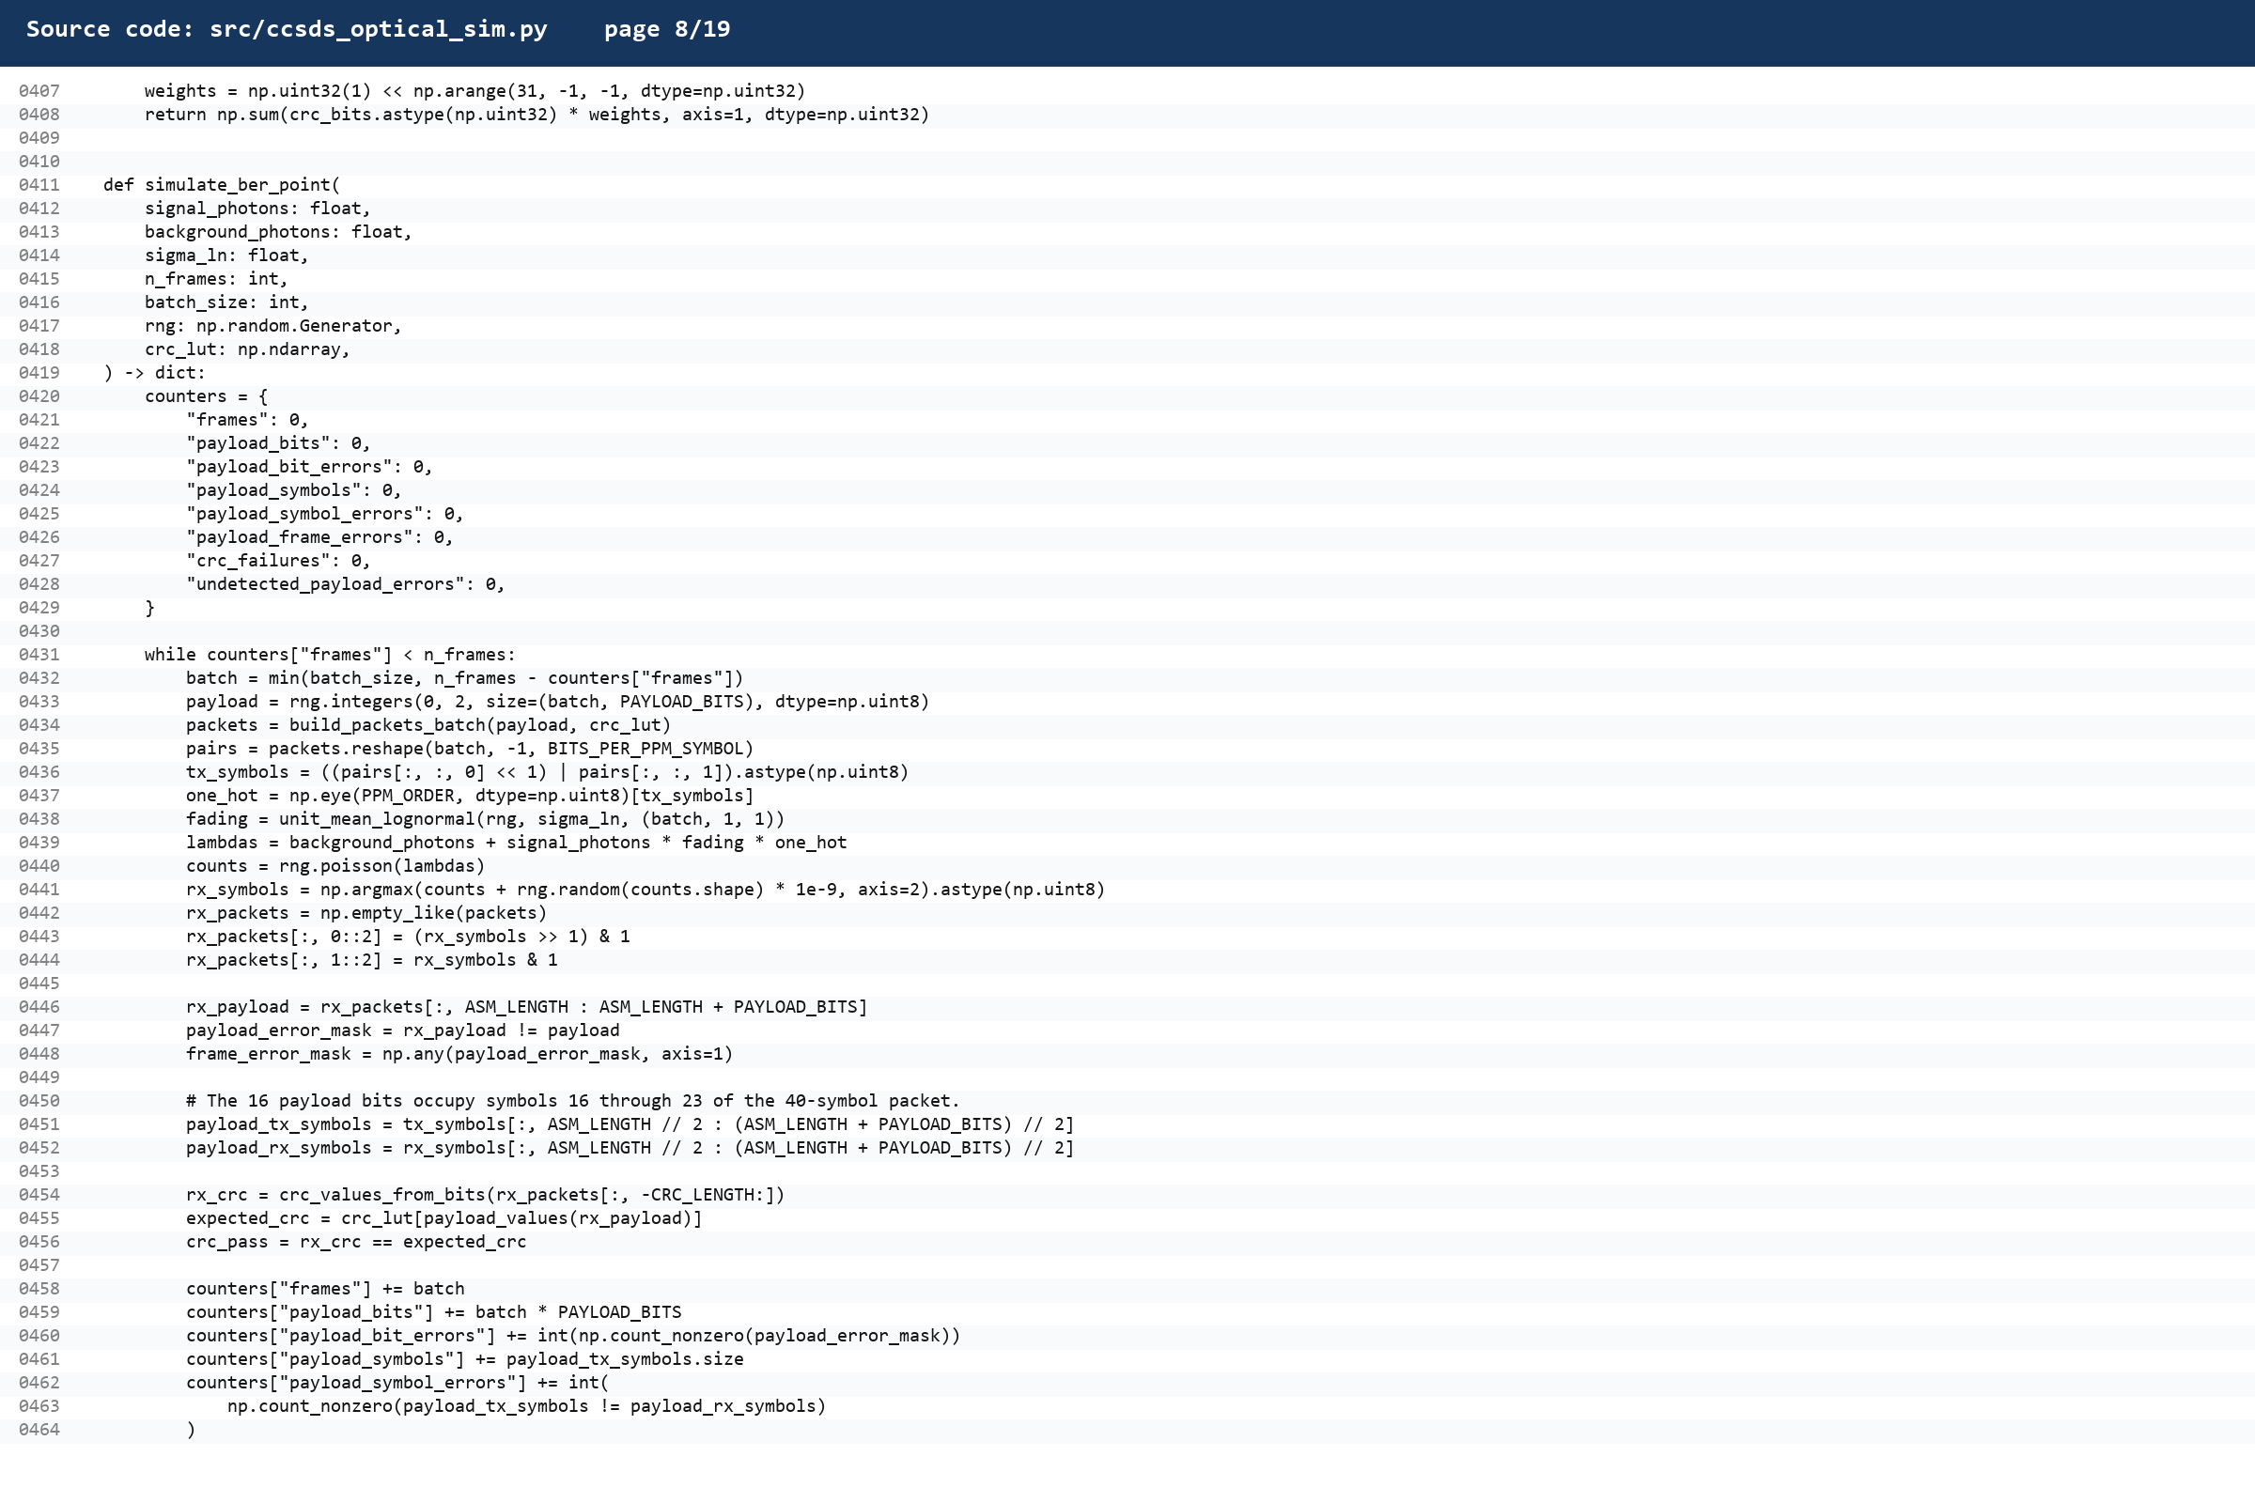

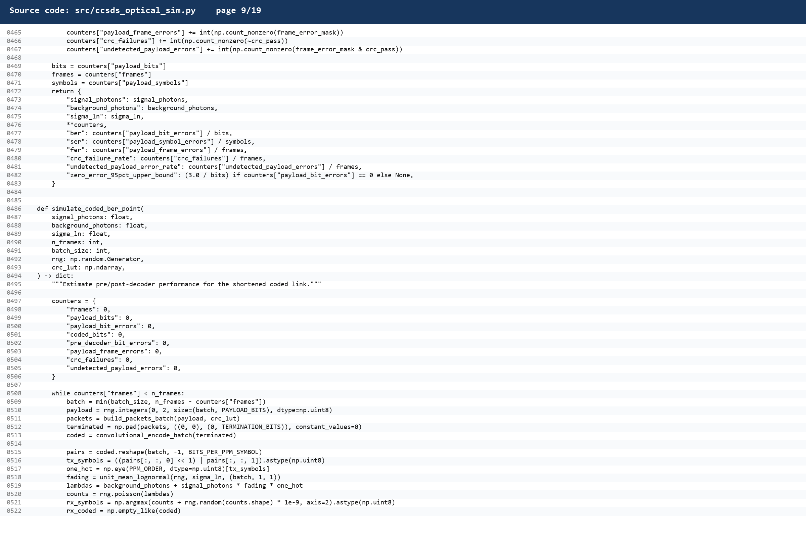

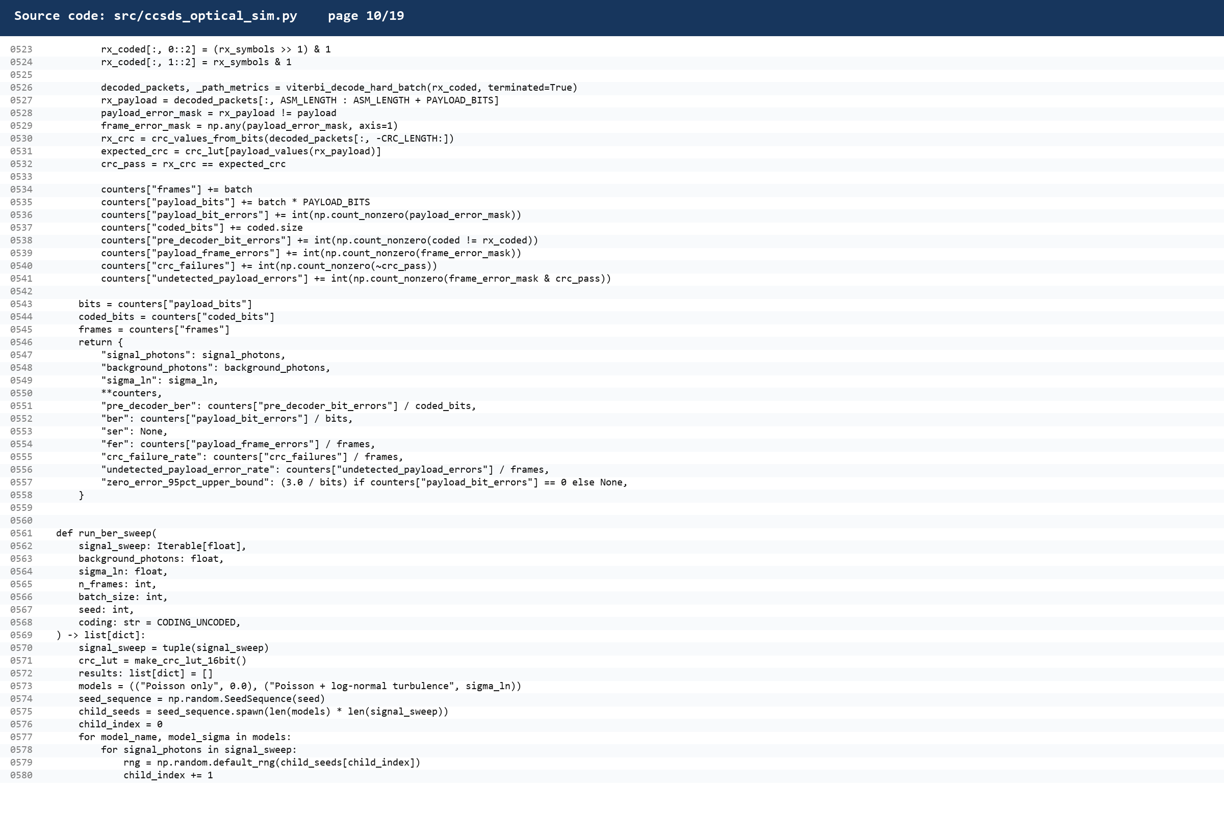

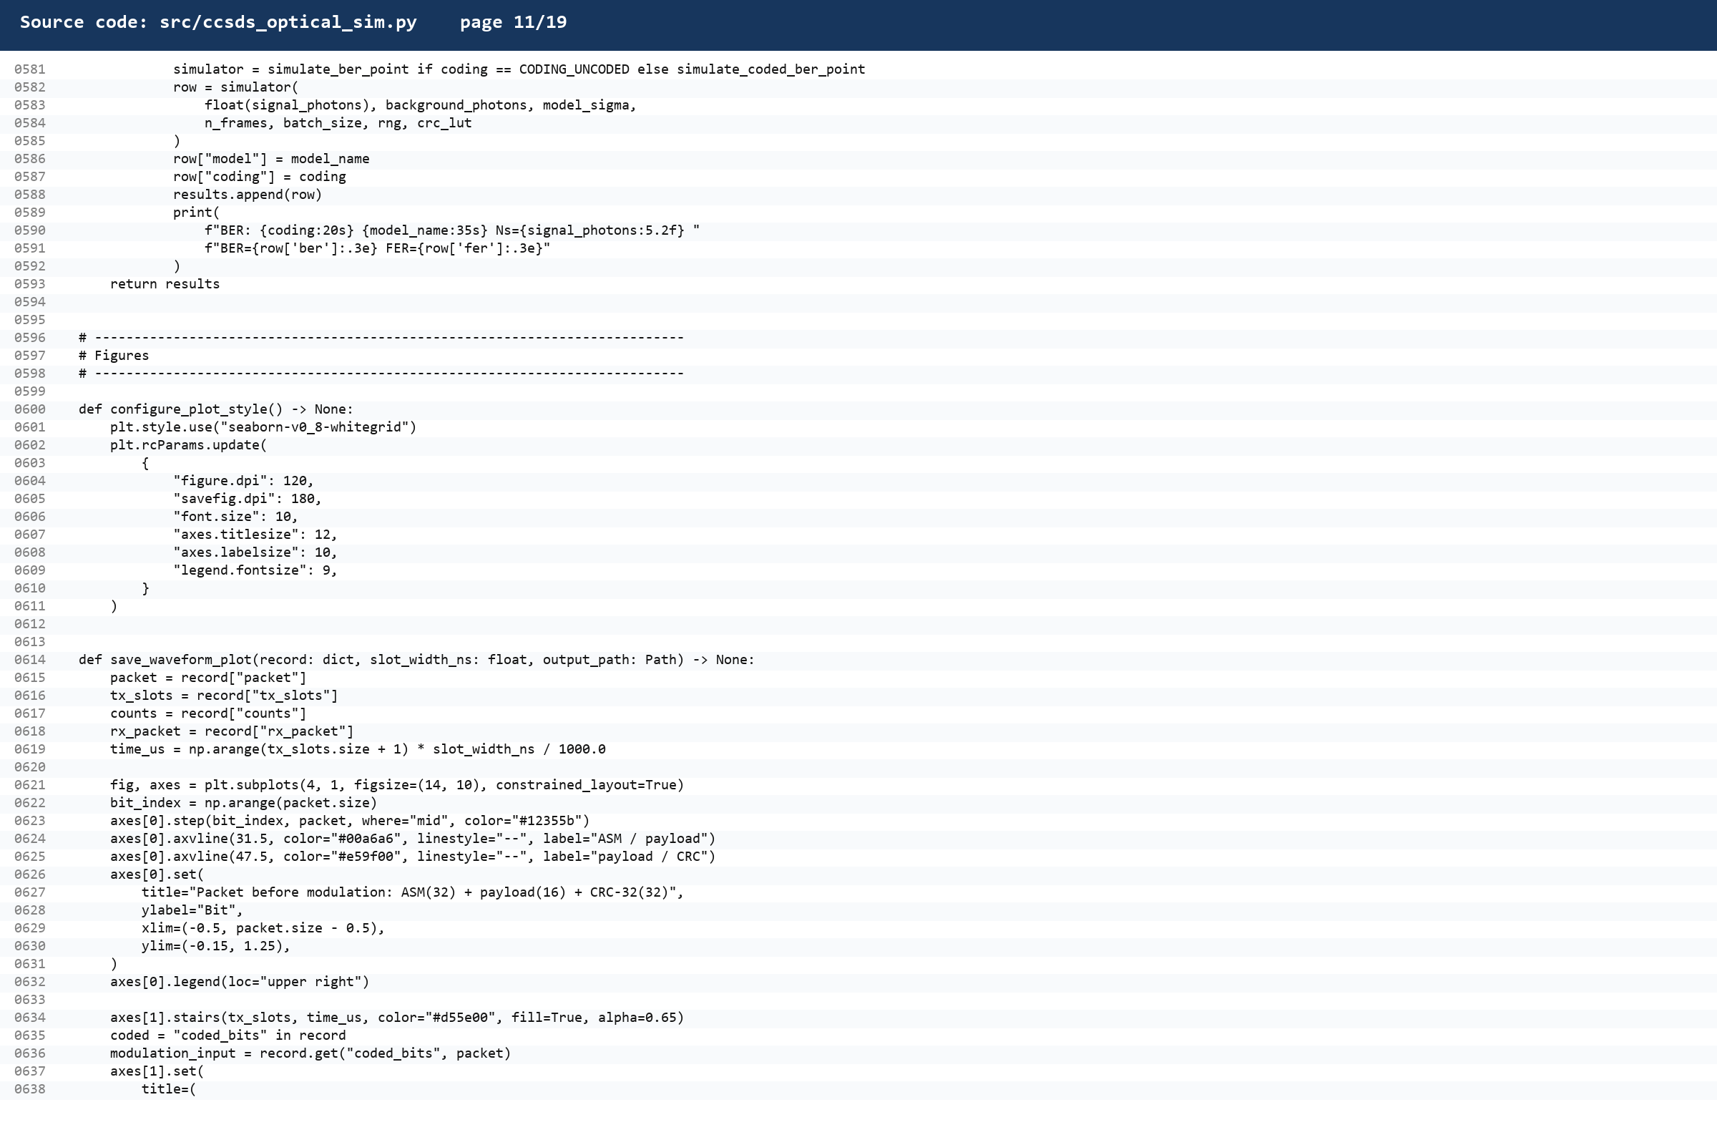

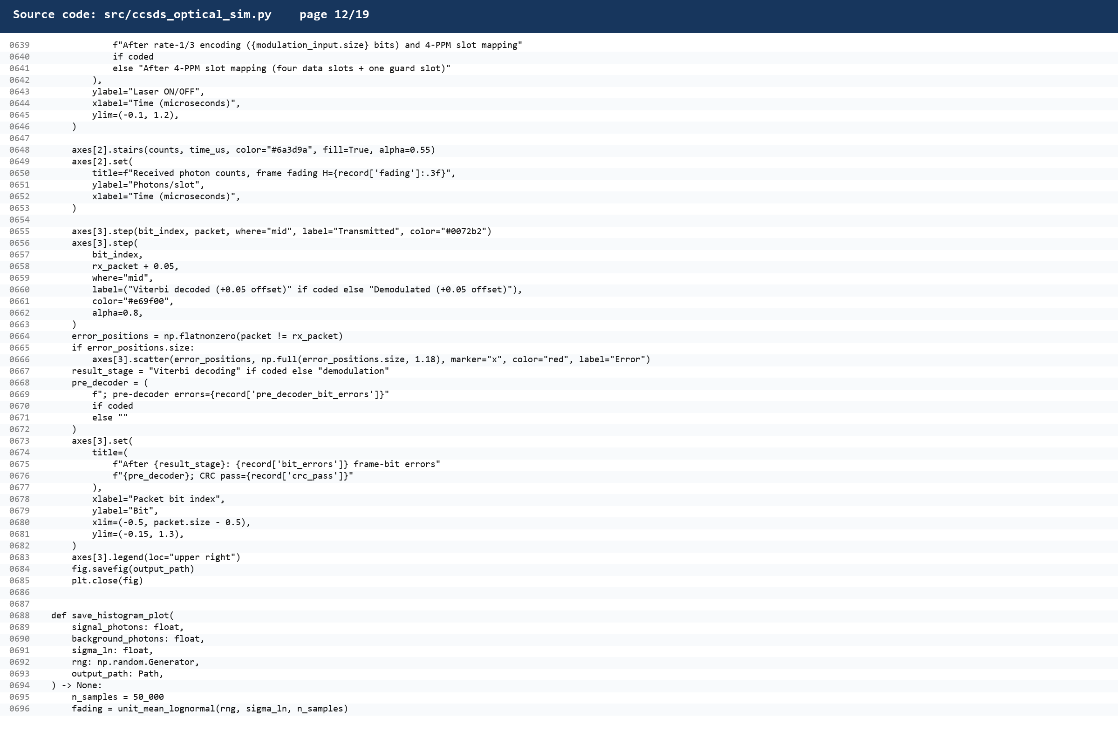

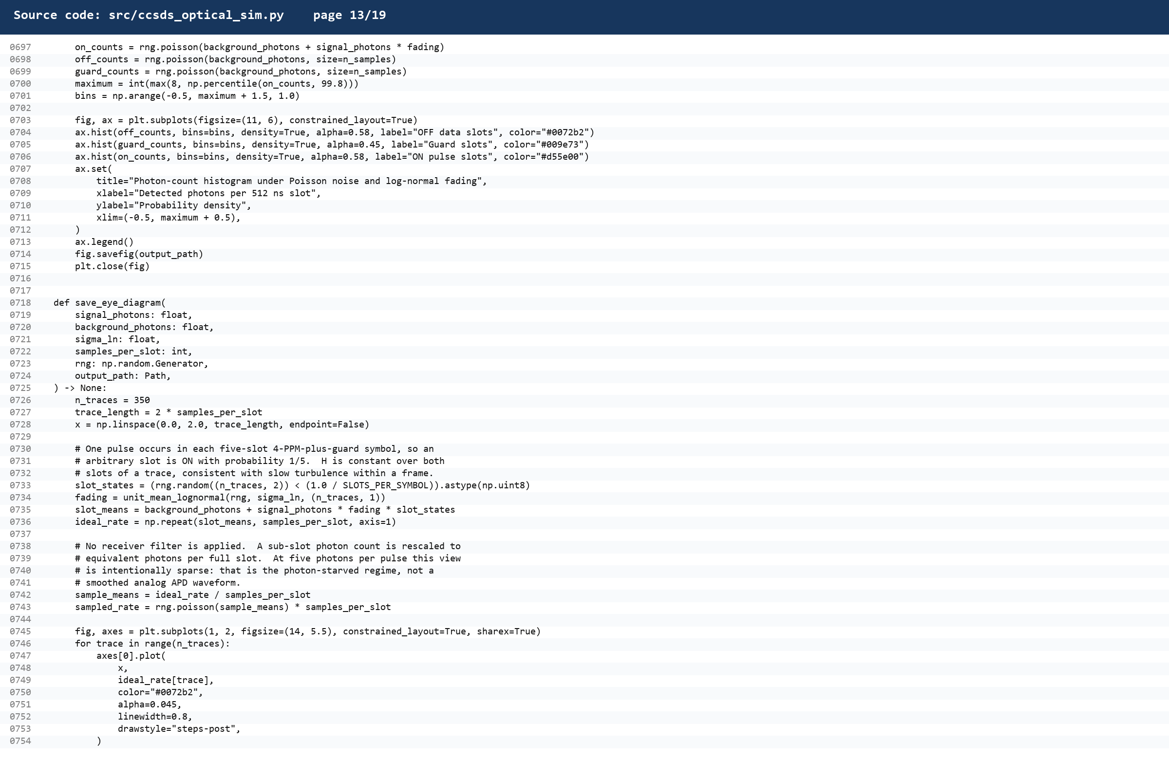

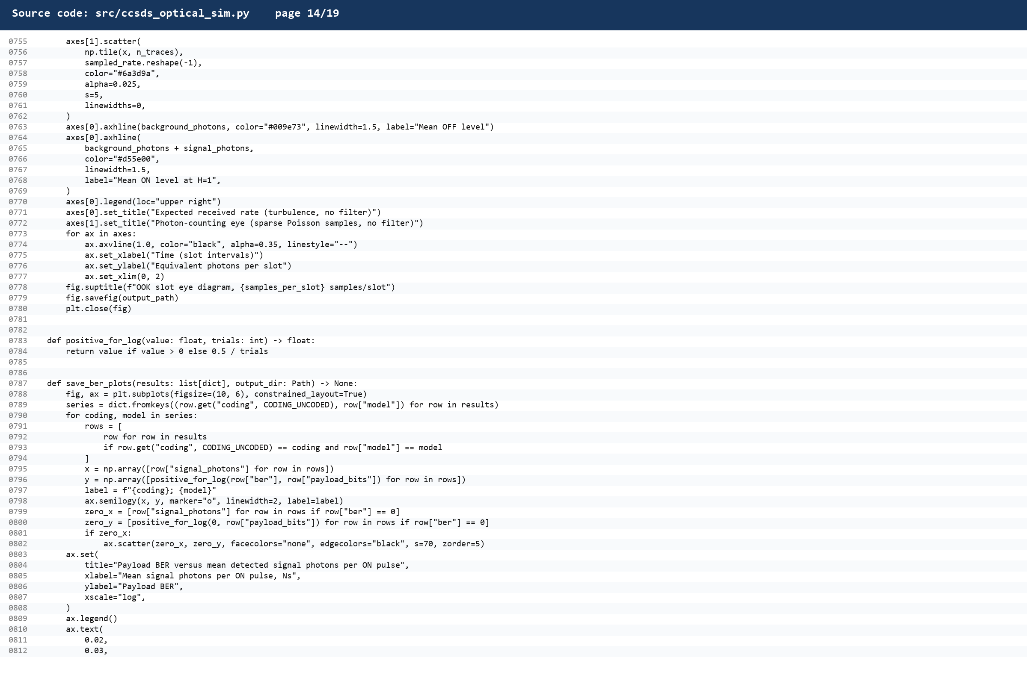

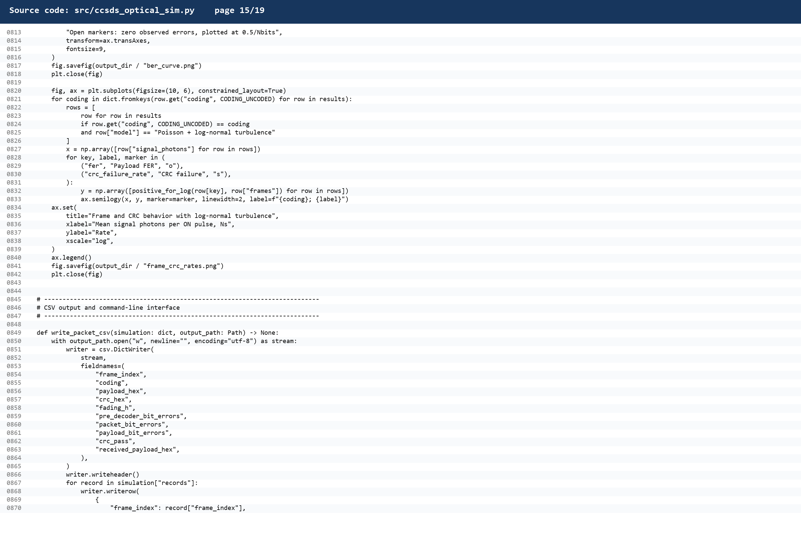

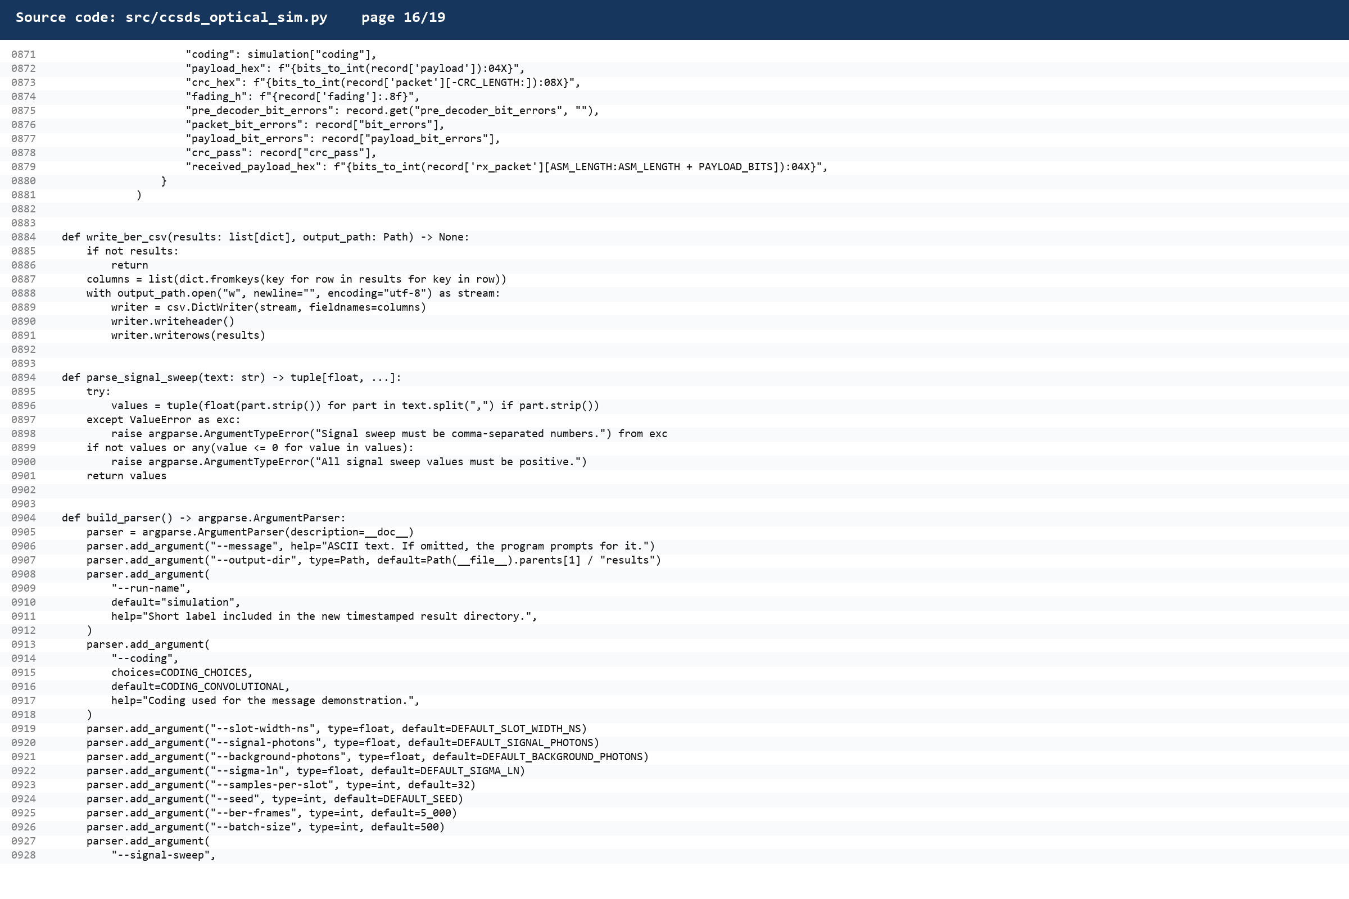

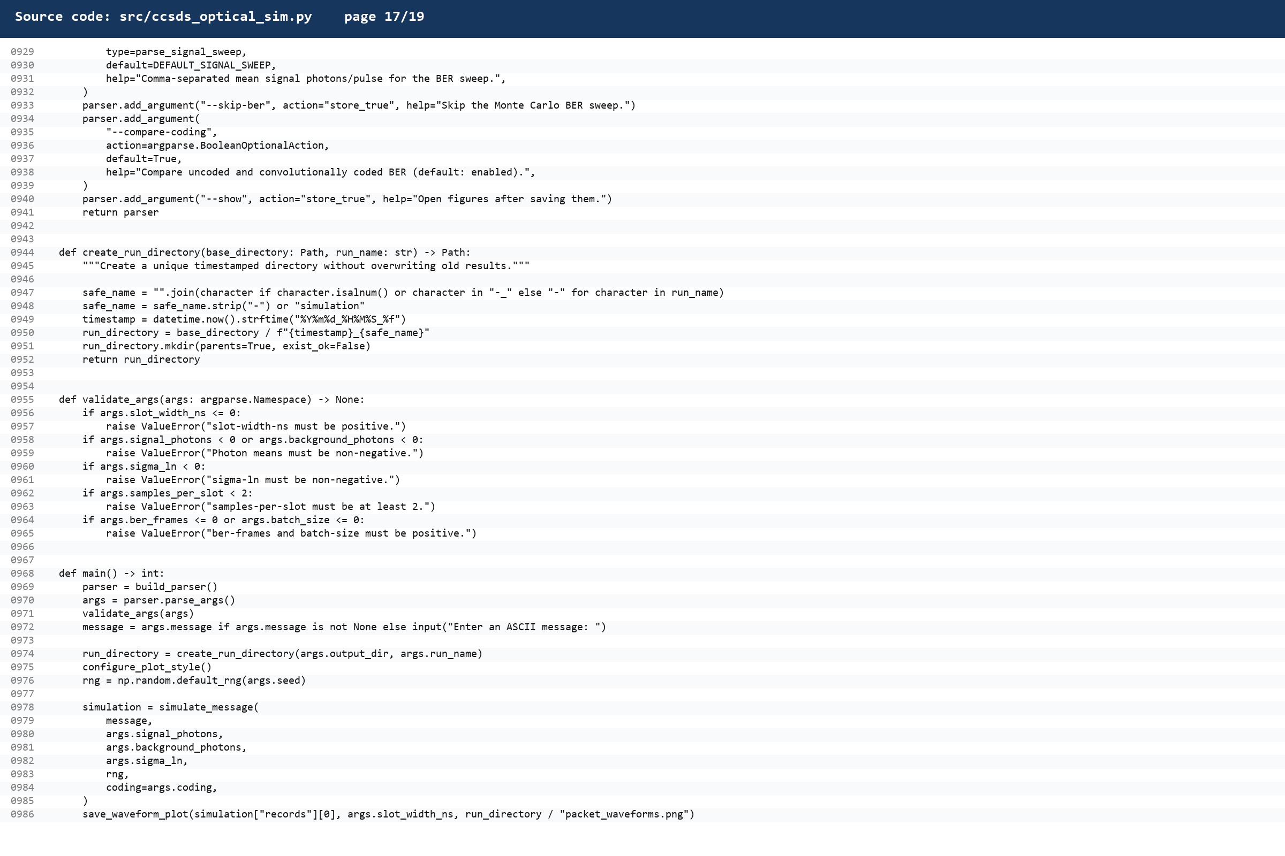

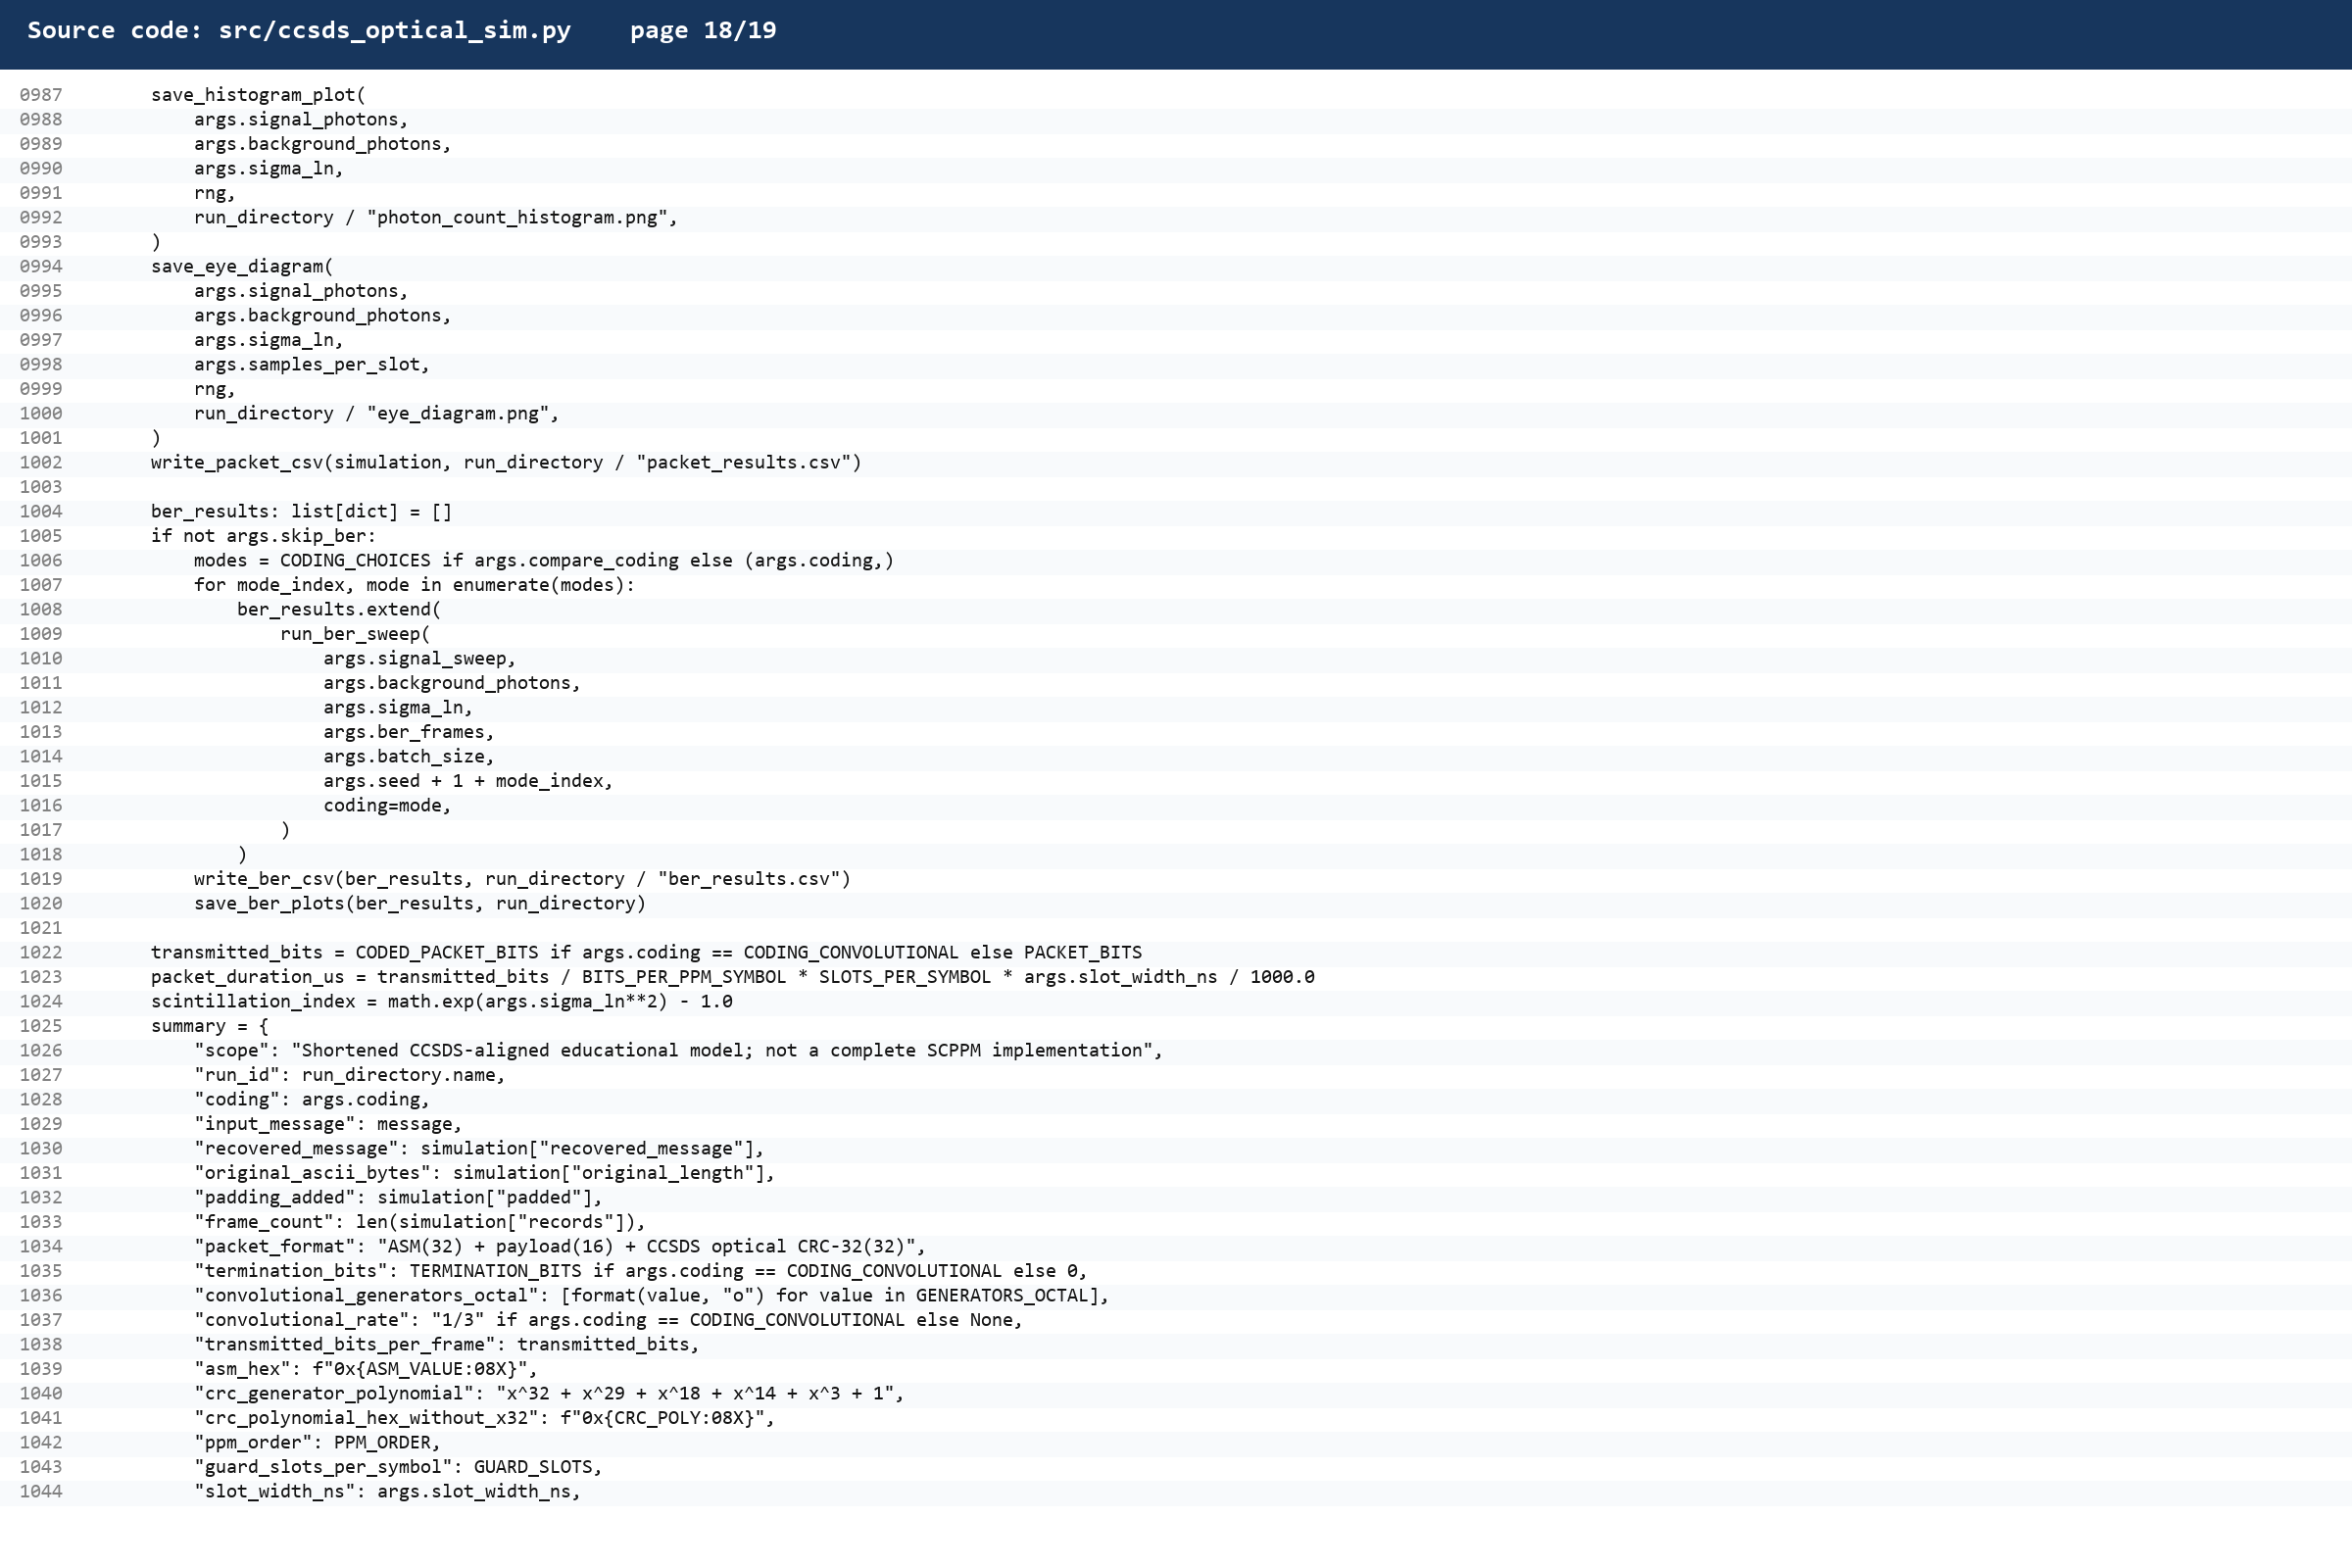

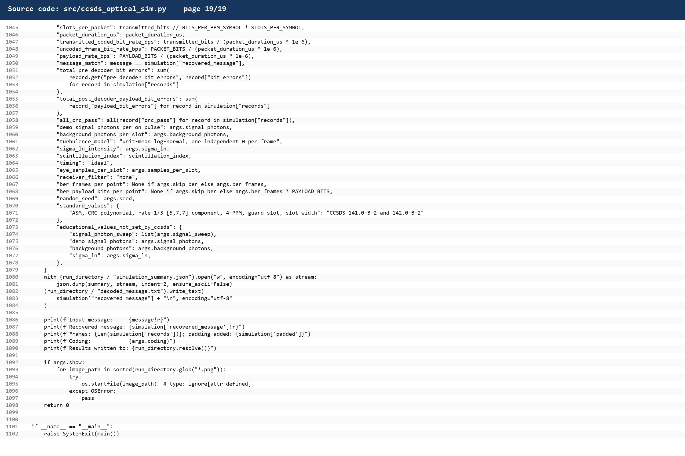

ภาคผนวก ข src/convolutional_ecc.py
